ABORDAREA CREATIVITĂȚII PRIN TEHNICI COMBINATE ÎN EDUCAȚIA ESTETICĂ

KOCSIS MARIA-MAGDALENA
Școala Gimnazială „Ilarion Felea” Arad

Creativitatea constituie dimensiunea complexă a personalității și este capacitatea omului de a primi, asimila, combina și chiar transforma informațiile în „ceva” nou.
Termenul de “creativitate” își are originile în limba latină și a fost introdus, pentru prima dată în psihologie de Gordon Allport, în anul 1937.
Francisc Galton a fost primul savant care în studiul creativității pe baze științifice, a susținut teoria conform căreia ereditatea este factorul determinant al creativității.
În încercarea explicării termenului, de-a lungul timpului, cercetătorii au definit creativitatea punând acccentul pe mai multe dimensiuni, astfel: (Sălăvăstru D, „Psihologia educației”, 2004, pg. 98)
Creativitatea este “ capacitatea de a modela experiența în forme noi și diferite, capacitatea de a percepe mediul în mod plastic și de a comunica altora experiența unică rezultată” (I. A. Taylor, 1959).
E.P. Torrance susținea că “ în creativitate vorbim despre un proces de modelare a unor idei, de testare a acestor idei și de comunicare a rezultatelor”.
Oricâte încercări de a defini creativiatea am enumera, cu siguranță am face referire la un proces complex de însușiri, atitudini și capacități prin care imaginăm răspunsuri la probleme și elaborăm, în același timp, soluții originale și inedite.
Una din sarcinile de bază ale educației constă în dezvoltarea potențialului creativ al fiecărui elev. Învățătorul are un rol bine definit în acest demers, stimulând în permanență creativitatea elevilor prin atitudinea pozitivă pe care trebuie s-o adopte, prin întreținerea unui climat permisiv și a unor relații de liberă exprimare.
Stoica A. (1983) a realizat un studio românesc privind creativitatea și a constatat, cu îngrijorare, faptul că profesorii apreciază favorabil în proporție de 38% comportamentul elevilor de tip creativ și în proporție de 62% comportamentul de tip necreativ al acestora. Acest lucru a determinat-o să afirme că elevii “simt ceea ce prețuiesc profesorii, anume un comportament conformist și atunci ei dau curs acestor așteptări ale profesorilor” (pg.49). Ea îndeamnă dascălii să învețe elevii să-și manifeste liber curiozitatea și spontaneitatea.
Experiența personală în munca nobilă pe care o dețin, m-a convins că un copil care reușește să facă observații personale, care știe rezolva probleme în diverse domenii, este un copil care are posibilități de creație. Creativiatea trebuie privită de către toți dascălii, ca un proces generator de progres în toate domeniile: artă, tehnică, știință, etc.
La elevii din ciclul primar, creativitatea îmbracă mai multe forme: (C.W. Taylor)
- creativitatea expresivă, care este lipsită de originaliate, prin care elevul se manifestă spontan, în funcție de nivelul intelectual.
- creativitatea inovatoare, întâlnită la copilul talentat, la care originalitatea este regăsită în creații.
- creativitatea emergentă care aparține geniului și constă în schimbări radicale de abordare a creațiilor.
Creativitatea este pe de altă parte, o finalitate a educației estetice. Dacă facem referire la educația estetică, educația pentru frumos, facem referire și la două discipline cuprinse în aria curriculară din ciclul primar, respectiv educația plastică și educația tehnologică.
În studiul pe care l-am realizat personal, într-o cercetare realizată pe parcursul unui an școlar, cu titlul TEHNICI COMBINATE ÎN EDUCAȚIA ESTETICĂ, am demonstrat că abordarea intredisciplinară a acestor discipline contribuie la o creștere semnificativă a potențialului creativ al elevilor.
Experimentul a constat în studiul a două grupuri, unul experimental și unul de control. Grupul de control a realizat separat orele de educație plastică și educație tehnologică, în mod tradițional, în timp ce grupul experimental a parcurs interdisciplinar disciplinele mai sus amintite, mai exact în ora de educație plastică se realiza un fond plastic care era completat cu un colaj în tehnica tangram, origami, kirigami în ora de educație tehnologică.
La sfârșitul experimentului, respectiv sfârșitul anului școlar, grupul de control realiza lucrări frumoase, dar simple și comune, “inspirate ca temă și coloristică de la colegul/colega de bancă” în timp ce grupul experimental se remarca prin varietatea abordării temei, tehnica executării dar și utilizarea culorilor.
În analiza și evaluarea performanțelor creative ale elevilor, am utilizat cele mai frecvent indicate criterii în aprecierea unui produs ca fiind creativ (S.P. Besemer și D.J. Treffinger) dar și factorii gândirii divergente (J.P. Guilford), după cum urmează: fluiditatea (concretizată prin numărul total de răspunsuri date la o porbă), flexibilitatea (capacitatea de a restructura gândirea în situații noi), originalitatea (concretizată prin raritatea statistic a unui răspuns), elaborarea (anticiparea și finalizarea unor idei), sinteza (calitatea lucrărilor, complexitate, caracterul integral al lucrărilor) și soluția ( adică măsura în care lucrarea corespunde unei necesități problematice, mai exact organizarea spațiului de lucru, respectarea proporțiilor, distribuirea elementelor în spațiul dat).
În concuzie, educația estetică asigură, prin toate disciplinele procesului de învățământ, condițiile necesare stimulării și promovării creativității. Un rol important, în acest sens îl deținem noi, dascălii, care avem datoria să-l învățăm pe elev să aprecieze frumosul, valorile și chiar să le producă.
Frumosul există pretutindeni, de aceea, dacă dorim afirmarea potențialului creativ al elevilor noștri, întâi să-l manifestăm noi, dragi colegi!

Bibliografie:
- Roșca A.(1981), “Creativitatea generală și specifică”, Editura Academiei Române, București.
- Stoica A. (1983), “Creativitatea elevilor”, Editura Didactică și Pedagogică, București.
- Sălăvăstru D. (2004) „Psihologia educației”, Editura Polirom, București.
- Cucu M.M., (2013)“Tehnici combinate în educația estetică”, lucrare metodică științifică pentru obținerea gradului didactic I, Universitatea 1 Decembrie 1918 Alba Iulia, coordonator științific prof.univ.dr. Florea Voiculescu.

ACTIVITĂŢI DIFERENŢIATE ÎN CLASA STEP BY STEP

Autor: prof. inv. primar Ionescu Aliana,
Sc. Gimn. „Mihai Viteazul” Brăila

" Întrucât natura şi societatea umană progresează prin diferenţiere şi nu prin uniformizare, interesul educatorilor nu trebuie să fie tocirea particularităţilor individuale până la dispariţie, ci respectarea lor, pentru ca prin educaţie şi instrucţiune fiecare individualitate să poată fi transformată într-o personalitate umană, capabilă să creeze noi valori materiale şi spirituale."

În lucrarea "Învăţământul diferenţiat - concepţii şi strategii", I.T.Radu menţionează câteva trăsături generale caracteristice strategiei învăţământului diferenţiat:
- Activitatea şcolară, prin conţinutul ei şi prin programul de lucru, este adaptată intereselor şi aptitudinilor elevilor ;
- Posibilitatea de a alege dintr-un grup larg de discipline pe acelea care îi interesează mai mult ;
- Preponderenţa modalităţilor de tratare diferenţiată a elevilor în cadrul unor colectivităţi în componenţă eterogenă din punct de vedere al capacităţilor lor de învăţare şi al rezultatelor obţinute;
- Alternarea activităţii în grup cu munca individuală ; diferenţierea acestor strategii didactice în funcţie de particularităţile unor grupe de elevi dintr-o clasă ;
- Variabilitatea, mai ales din punct de vedere al gradului de dificultate a lucrărilor de muncă independentă efectuate în clasă sau acasă.
Tehnicile de diferenţiere a instruirii vizează o gradare a sarcinilor şcolare, potrivit posibilităţilor individuale şi a ritmului propriu de dezvoltare a fiecărui individ, astfel încât randamentul să fie asigurat pentru toţi. Putem sublinia în acest sens rolul deosebit de important al cadrului didactic în generarea unui climat de încredere în posibilităţile individului încât să combată complexul de inferioritate pe care îl trăiesc mulţi dintre cei care nu pot atinge performanţele ridicate şi, de asemenea, să combată atitudinea de uniformizare a condiţiilor de învăţare şi dezvoltare pentru indivizii capabili de performanţe.

Învăţarea diferenţiată are ca scop eliminarea unor lacune din cunoştinţele şi deprinderile însuşite de copii, atingerea performanţelor minimale acceptate iar rolul cel mai important în acest tip de învăţare îl are îmbogăţirea şi aprofundarea cunoştinţelor acelor copii capabili de performanţe superioare.
Referitor la volumul de cunoştinţe, se poate observa că un elev cu un nivel intelectual ridicat şi un ritm de lucru rapid este capabil să-şi însuşească un volum de cunoştinţe mai mare decât cel dat de programă. Această problemă care priveşte volumul de cunoştinţe consider că se poate rezolva respectând programa în conţinut şi diferenţiind formele de lucru pe nivel de dezvoltare.
Din punct de vedere organizatoric, gruparea copiilor pe nivele de dezvoltare diferă de la obiect la obiect, aici intervin şi aptitudinile lor. Cunoaşterea atentă a copiilor de către învăţător este un factor important în progresul acestora prin tratarea diferenţiată.
Activitatea de diferenţiere trebuie orientată spre acele aspecte care influenţează randamentul şcolar. Orice activitate de diferenţiere a instruirii trebuie să pornească întotdeauna, de la sesizarea trăsăturilor, dar şi a deosebirilor dintre subiecţi manifestate pe mai multe planuri.
Prin organizarea învăţământului diferenţiat se pot urmări două obiective: pe de o parte, copiii cu aptitudini deosebite îşi însuşesc cunoştinţe mai mult decât prevede programa, iar cei mijlocii şi cei mai slabi îşi însuşesc mai multe cunoştinţe decât dacă n-ar fi fost ajutaţi prin teme diferenţiate, ajungând astfel ca şi ei să corespundă cerinţelor programei.
După cum se ştie, alegerea centrelor de lucru se face, dimineaţă, după dorinţa fiecărui copil, prin înscrierea la panou, fără a depăşi însă numărul maxim de copii admis la centru (5-6). Ţinând cont de acest fapt, la fiecare centru de activitate se vor regăsi diverse tipuri de inteligenţă ceea ce conduce la ideea că învăţătoarea va trebui să coordoneze şi să planifice activităţile, să gândească sarcinile pentru ca acestea să fie accesibile şi atractive pentru toţi elevii, să acopere niveluri de învăţare diferite.
Sarcinile de învăţare sunt, de regulă, construite prin prisma obiectivelor operaţionale urmărite, elevii fiind solicitaţi să îndeplinească exact acţiunea precizată de obiectiv. Altfel spus, natura sarcinilor de învăţare trebuie să fie identică cu natura obiectivelor urmărite, ambele fiind predeterminate de verbul de acţiune care defineşte capacitatea mentală (comportamentul) care trebuie produsă prin învăţare.
La clasa Step by Step se corelează conţinutul cerinţelor şi cu conţinutul mesajului (noţiuni introduse în întâlnirea de dimineaţă şi pot conţine, intenţionat, un termen nou). Se formulează clar, concis, gradând dificultatea.

Pentru a ilustra aspectul diferenţierii sarcinilor de învăţare prin nivelul conţinutului, voi prezenta trei tipuri de sarcini de matematică, care au avut ca obiective să scrie, să citească, să compare şi să ordoneze numerele naturale până la 5. (Elevii au libertatea să-şi aleagă singuri fişa, conştienţi fiind de capacităţile lor sau sunt îndrumaţi de către învăţătoare în această alegere.)
Exemplu
Fişa I- (nivel minimal)
- Desenează tot tâtea linii câte elemente sunt în mulţime.
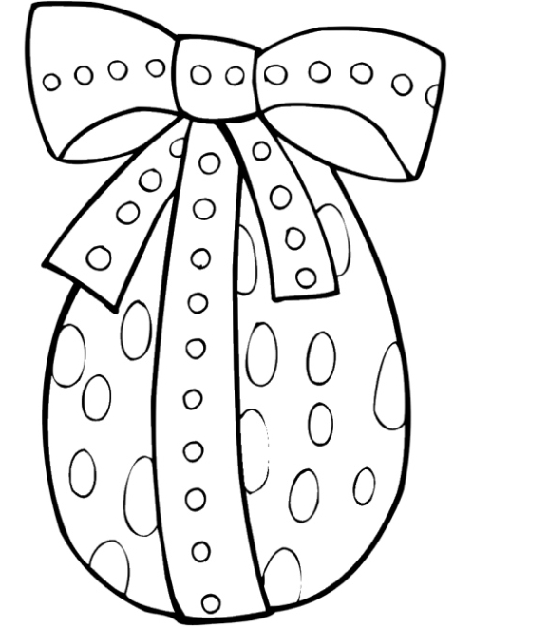

- Colorează tot atâtea ouă cât arată cifra:


Fişa II-( nivel mediu)
- Completează numărul de elemente din mulţime , aşa încât să fie tot atâtea elemente cât arată cifra .
- Desenează tot atâtea cercuri câte elemente are prima mulţime, apoi asociază cifra corespunzătoare.

1 2 3 4 5

Fişa III (nivel de performanţă)

- Colorează cu albastru şirul cu”tot atâtea”elemente câte cercuri sunt pe etichetă şi asociază cu cifra corespunzătoare.
- Colorează cu verde cu un element mai puţin decât numărul cercurilor de pe etichetă şi asociază cu cifra corespunzătoare.
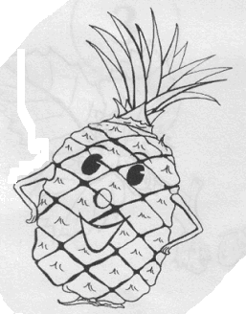

1 2 3 4 5

Se observă că, în fişa I, se solicită atingerea obiectivului la nivel minimal acceptabil de performanţă şcolară stabilit în enunţul obiectivelor. Limitarea performanţelor se face întotdeauna în jos, niciodată în sus, în sensul că prin expresia „cel puţin”, fiecare elev este solicitat să depăşească nelimitat un prag performanţial impus de programa şcolară şi de posibilităţile individuale de progres.

Bibliografie:
Dictionar de pedagogie contemporana, Ed. Enciclopedica Româna, Bucuresti, 1969
I.T.Radu "Învăţământul diferenţiat - concepţii şi strategii",

ACTIVITĂŢI EXTRACURRICULARE REALIZATE PENTRU STIMULAREA CREATIVITĂŢII ELEVILOR

Prof. înv. primar: CIUCURE LOREDANA
Școala Gimnazială nr. 3 Lugoj, Timiș

Creativitatea este un complex de însuşiri şi aptitudini psihice care în condiţii favorabile generează produse noi şi valoroase pentru societate.
Şcoala trebuie să stimuleze exprimarea potenţialului creativ al fiecărui copil, să încurajeze iniţiativele lui, ingeniozitatea şi curiozitatea, să favorizeze stabilirea unor relaţii care să nu exagereze prin autoritate, să ofere ocazii elevului de a lua singur decizii şi să stimuleze încrederea în sine, într-o atmosferă de comunicare liberă.
Activităţile şcolare chiar dacă urmăresc însuşirea de către elevi a unor cunoştinţe temeinice, a unor priceperi şi deprinderi, implicând în ansamblu o concepţie ştiinţifică despre lume şi viaţă şi chiar dacă duc la formarea şi dezvoltarea unei personalităţi creatoare, nu pot răspunde suficient dorinţei de cunoastere şi de creaţie - însuşiri caracteristice copiilor.
Modernizarea şi perfecţionarea procesului instructiv-educativ impun îmbinarea activităţii şcolare cu activităţi extracurriculare ce au numeroase valenţe formative. Desfăşurarea activităţăilor şcolare şi extraşcolare permite şi manifestarea creativităţii de grup, a relaţiilor creative. În acest cadru, şi cadrul didactic îşi poate afirma spiritul novator, creativitatea didactică.
Activităţile extracurriculare sunt activităţi complementare activităţii de învăţare realizată la clasă, urmăresc lărgirea şi adâncirea informaţiei, cultivă interesul pentru diferite ramuri ale ştiinţei, atrag individul la viaţa socială, la folosirea timpului liber într-un mod plăcut şi util, orientează elevii către activităţi utile care să întregească educaţia şcolară, contribuind la formarea personalităţii. De aceea şcoala trebuie să fie deschisă spre acest tip de activitate care îmbracă cele mai variate forme.
Realizarea acestor activităţi presupune alegerea din timp a materialului de către cadrul didactic, abordarea creatoare a temelor de către acesta şi, nu în ultimul rând, măiestrie pedagogică şi dragoste pentru copii.
Astfel de activităţi se deosebesc de cele şcolare prin varietatea formelor şi a conţinutului, prin durata lor, prin metodele folosite, prin utilizarea unei forme specifice de verificare şi apreciere a rezultatelor şi prin raporturile de colaborare, de apropiere, de încredere şi de prietenie dintre cadrele didactice şi elevi.
Accepţiunea termenului are un sens foarte larg.
În sens restrâns termenul se referă la toate manifestările organizate de şcoală, cu obiective educative şi recreative, care se desfăşoară în afara programului şcolar.Pot fi şi activităţi extraşcolare de masă - excursii, concursuri, spectacole, serbări etc.- sau activităţi extraşcolare în cercuri de elevi.În acest sens, termenul este echivalent cu educaţie extradidactică.
Activităţile extracurriculare se desfăşoară sub forme variate, ca de exemplu: activităţi artistice, ştiinţifice, activităţi sportive, obşteşti, turistice ş.a.m.d. Astfel de activităţi oferă numeroase prilejuri de afirmare a elevilor, de dezvoltare a personalităţii acestora, întrucât lumea actuală este stăpânită de televizor sau de calculator .
Activităţile turistice sunt activităţi extracurriculare cu o deosebită valoare formativă.Ele se pot realiza sub forma plimbărilor, excursiilor sau taberelor.
Astfel de activităţi asigură un contact direct cu obiectele şi fenomenele în condiţii naturale, ceea ce uşurează procesul formării reprezentărilor despre acestea şi ajută copiii în cadrul activităţilor organizate în şcoală.
Am constatat că aceste activităţi au îmbogăţit cunoştinţele elevilor despre viaţa plantelor şi a animalelor, dar au încurajat şi exprimarea liberă a copiilor în afara clasei .S-a mai observat că ei pot reprezenta cu mai multă creativitate realitatea atunci când desenează, modelează sau au de alcătuit scurte texte .
Serbarea este o manifestare festivă, cu program complex, prilejuită de sărbătorirea diferitelor evenimente de însemnătate naţională sau internaţională, de tradiţiile şi obiceiurile statornicite în şcoală.
Serbarea şcolară este o activitate extracurriculară tradiţională, care are mari valenţe educative.Această activitate permite exprimarea activă nu numai a câtorva elevi mai talentaţi într-un domeniu sau altul, ci a unui număr cât mai mare de elevi, fiecare contribuind, în felul lui, la reuşita comună.
Carnavalul este o manifestare veselă, antrenantă, plină de mişcare şi surprize. Element dominant al carnavalului a fost dansul, intercalat cu diverse forme de manifestări artistice. Elevii au avut posibilitatea de a se manifesta liber, atât în crearea costumului , cât şi în interpretarea/realizarea unor monologuri.
Concursurile sunt forme competiţionale de activitate extraşcolară, organizate pe diferite teme.
Vizionarea spectacolelor, a filmelor, a diafilmelor sau a emisiunilor de televizor sunt forme de activitati prin care elevul nu doar dobândeşte informaţii, ci este stimulat spre activităţi de pictură, dans ş.a.m.d. determinând astfel şi dezvoltarea creativităţii.
Activităţile extraşcolare au o mare valoare educativă întrucât realizarea lor se face şi din punct de vedere interdisciplinar.
Cred ca în orice şcoală cadrele didactice trebuie să promoveze activităţile extracurriculare, stimulând astfel inventivitatea şi creativitatea elevului.De aceea, în acest an şcolar când sunt învăţatoare la clasa I am încercat să realizez un echilibru între activităţile şcolare şi cele extracurriculare.
Am realizat activităţi extracurriculare programate şi proiectate din timp, diverse atăt ca forma , căt şi conţinut, ce s-au desfăşurat în şcoală, în afara ei, în comunitate, folosind metode active şi stimulative pentru participarea elevilor.
Activitatea extracurriculară e o componentă educaţională valoroasă şi eficientă căreia orice cadru didactic trebuie să-i acorde atenţie, adoptând el, în primul rând, o atitudine creatoare, atât în modul de realizare al activităţii, cât şi în relaţiile cu elevii, asigurând astfel o atmosferă relaxantă care să permită stimularea creativă a elevilor.
În concluzie, cadrul didactic poate face multe pentru educarea spiritului creativ în cadrul activităţilor extracurriculare.Dar, se vede necesitatea de a modifica destul de mult modul de gândire, să evite critica, în astfel de activităţi, să încurajeze elevii şi să realizeze un feed- back pozitiv.

BIBLIOGRAFIE:

1.Cosmovici, Andrei, Iacob, Luminiţa coord. , ( 2008), Psihologie şcolara, Ed.Polirom, Iaşi
2.Manolache, Anghel-coord. general (1979), Dicţionar de pedagogie, Ed. Didactică şi Pedagogică, Bucureşti
3.Ştefan, Mircea (2006),Lexicon pedagogic, Ed. Aramis, Bucureşti
4.Revista învăţământ primar nr. 4 din 1998, Contribuţia activităţilor extraşcolare în optimizarea procesului de învătământ

ROLUL ACTIVITĂȚILOR NONFORMALE
ÎN DEZVOLTAREA CREATIVITĂȚII

prof. înv. primar Marilena Călin
Liceul Teoretic ”Eugen Lovinescu”, București

Educația nonformală este cea mai nouă abordare a învățării prin activități plăcute și motivante. Avantajele sale multiple înglobează bifarea tuturor deprinderilor specifice sistemului tradițional de învățământ, cu un aport suplimentar de abilități câștigate în condițiile unei libertăți de exprimare maxime.
Principalele aspecte care atrag la educația nonformală sunt caracterul voluntar al acesteia pe de-o parte, dar și faptul că se bazează mai mult pe practică decât pe teorie. Deși se desfășoară totul într-un mod organizat, persoana în cauză alege de bunăvoie să se implice, fără să aștepte în schimb recompense financiare sau recompense specifice educației formale: calificative sau după caz, note. Există totuși obiective clare de învățare atașate activităților desfășurate într-un cadru nonformal, dar atingerea lor se realizeaăa într-un alt mod decât acela al predării, care este metoda de bază din instituțiile de învățământ.
Efectele educaţiei nonformale sunt de lungă durată fiindcă informaţia este reţinută fără stres şi printr-o metodă distractivă pentru copil, spun specialiştii. Deşi în curricula preuniversitară încep să apară materii precum "Joc şi mişcare", odată cu introducerea noilor programe şcolare din învăţământul primar, în realitate, sistemul mai are de "învăţat" cum să ”predea nonformal”.
Tot mai multe metode de educaţie nonformală încep să apară şi în sistemul educaţional românesc. Importate din Occident, acestea au fost gândite în încercarea de a-i ajuta pe copii să înveţe mai repede şi mai bine, lucruri mai utile decât se poate învăţa prin metoda tradiţională de predare.
Celebrul expert în educaţie, Ken Robinson, a prezentat la Ted Talks teoria sa conform căreia educaţia formală nu avantajează creativitatea la tineri.
"Dacă staţi să vă gândiţi, copiii care încep şcoala acum, vor ieşi la pensie după 2060. Nimeni nu are nicio idee cum va arăta lumea peste cinci ani, darămite peste zeci de ani de acum încolo. Cu toate acestea, noi trebuie să-i pregătim pe copii pentru un viitor imprevizibil. Cu toţii suntem de acord că elevii au talent pentru inovare. Eu cred că toţi copiii sunt foarte talentaţi şi că noi, prin sistemul de educaţie formală, ajungem să le distrugem talentul înnăscut. Din punctul meu de vedere, creativitatea este la fel de importantă ca alfabetizarea, în educaţie, şi ar trebui să o tratăm cu o egală importanță”, a spus expertul.
Copiii au nevoie să fie stimulaţi să-și dezvolte gândirea critică (interpretarea experienţelor, competenţa de a evalua, reflexivitate, filtru personal), capacitatea de analiză (argumentare, dezbatere, găsirea unor soluţii), creativitatea și responsabilitate (autoresponsabilizarea). Tinerii au nevoie să pună în practică, să aplice efectiv informaţiile teoretice învăţate, ori chiar să se lovească de greutăţi și să extragă singuri concluzii privind experienţele lor.
Deși greșit se crede că educația nonformală se poate realiza doar în afara școlii,, sunt o mulțime de metode nonformale care se pot aplica în orice moment al unei lecții, cu efort, timp și resurse minime.
De curând am participat la cursul de formare ”Managementul activităților extracurriculare și nonformale” organizat sub egida Parteneriatului Civic pentru Educatie - CIVITAS, constituit din Primăria Municipiului București, prin Centrul PROEDUS, Inspectoratul Școlar al Municipiului București, Federația Națională a Asociațiilor de Părinți din Învățământul Preuniversitar, Federația Sindicatelor din Educație “Spiru Haret” și Consiliul Municipal al Elevilor. Special am enumerate toate instuțiile implicate în realizarea acestui program, tocmai pentru a pune în evidență importanța care se acordă acestui domeniu.
Timp de trei săptămâni am învățat ce înseamnă cu adevărat educația nonformală, am aplicat și am înțeles de ce elevii noștri nu mai învață și nu se implică în activitatea școlară. Mi-am dat seama de greșelile pe care noi, cadrele didactice, le facem axându-ne de multe ori pe produs și nu pe proces și am avut ocazia să văd cum într-un interval extrem de scurt elevii de la clasă ”au prins viață”, s-au implicat și au realizat lucruri uimitoare, la care nu mă așteptam, în momentul în care au putut să se exprime liber, într-un cadru nonformal.
Spre exemplificare o să vă prezint una din activitățile nonformale pe care am făcut-o la clasă și care se poate adapta cu ușurință și în alte situații.
Titlul activității - Căsuța veselă (activitate pe echipe)
Disciplina: Matematică și explorarea mediului (acoperă însă o arie mult mai largă)
Tema: Unități de măsurat lungimea corpurilor
Obiective:
- să construiască, prin tehnica colajului, o căsuță, respectând forma, dimensiunile date și resursele materiale, într-un interval de 35 minute;
- să calculeze dimensiunile necesare construirii căsuței pentru a-și procura materialele de lucru necesare realizării acesteia, având la dispoziție o sumă fixă de bani;
Mărime și caracteristici grup: 28 de elevi de clasa a II-a
Timp estimat necesar: 50 minute
Resurse necesare:
- pătrate din hârtie colorată cu latura de 6 cm, cu valoare de 1 UM
- triunghiuri cu latura de 9 cm, cu valoare de 5 UM
- foarfecă și lipici cu valoare de 10 UM fiecare
- cartoane A4
- bancnote cu valori de 1, 5, 10 (unități monetare) – valoare totală/echipă/38 UM
Descriere activității:
Elevii sunt împărțiți în șapte echipe a câte patru copii (gruparea se face aleatoriu, prin numărare până la 7).
Se transmit sarcinile de lucru atât oral cât și în scris (elevii primesc foi cu instrucțiuni).
Elevii vor avea de construit o căsuță având forma de dreptunghi cu lungimea de 18 cm și lățimea de 12 cm. Acoperișul trebuie să fie în formă de triunghi. Căsuța trebuie să aibă patru ferestre în formă de pătrat cu latura de 3 cm și o ușă în formă de dreptunghi. Pe ușă trebuie ”să intre” un om cu o înălțime de 20 mm.
Pe baza acestor informații copiii vor trebui să calculeze/estimeze de ce materialele de lucru au nevoie, pe care apoi să le procure contra cost, fără a depăși suma alocată de 38 UM. Se recomandă ca mai întâi să realizeze o schiță pe baza căreia să facă o listă cu cele necesare, pentru a putea vedea dacă le ajunge suma locată.
Elevilor li se atrage atenția că activitatea pe echipe nu este concurs. Ei vor trebui să-și împartă sarcinile, să aplice cunoștințele dobândite la clasă, să-și stabilească un plan de acțiune, să nu depășească suma de bani și să se încadreze în timp.
Cadrul didactic va ține permanent evidența materialelor cumpărate și a sumelor investite.
Elevii trebuie să observe, prin măsurare sau prin calcul matematic, că pentru a realiza căsuța sunt necesare 6 pătrate pentru pereți, un pătrat împărțit în sferturi puteau fi ferestrele și pentru ușă jumătate de pătrat, pentru a depăși cei 20 mm cât avea omul. Pentru acoperiș erau necesare două triunghiuri, dar câteva echipe au realizat căsuța în așa fel încât s-au descurcat doar cu unul.
Am realizat această activitate la clasă și toate echipele au reușit să finalizeze lucrarea, chiar dacă nu au respectat întocmai dimensiunile. Am avut surpriza ca elevii dintr-o echipă să termine corect, în cel mai scurt timp, făcând și economie la bani ( nu au cumpărat foarfecă, preferând să îndoaie hârtia). O altă echipă a realizat căsuța pe înălțime, fapt pe care nu îl luasem în calcul, dar care s-a dovedit a fi corect.
Elevii au dovedit că pot aplica cunoștințele dobândite la școală în situații concrete de viață și că pot lua cele mai bune decizii, chiar și când sunt sub presiunea timpului și a stresului.
Un accent deosebit trebuie pus pe analiza activității. În ora următoare căsuțele au fost evaluate și măsurate. Copiii au realizat unde au greșit (inclusiv că nu au colaborat sau nu și-au făcut o strategie) și au împărtășit din experiența celor care au lucrat corect, fără a se simți frustrați.
Consider că, prin această activitate nonformală, elevii au dovedit că și-au însușit cunoștințele, că le pot aplica în situații concrete, pot învăța unii de la alții și nu în cele din urmă au arătat cât de creativi pot fi, prin găsirea unor soluții ingenioase.

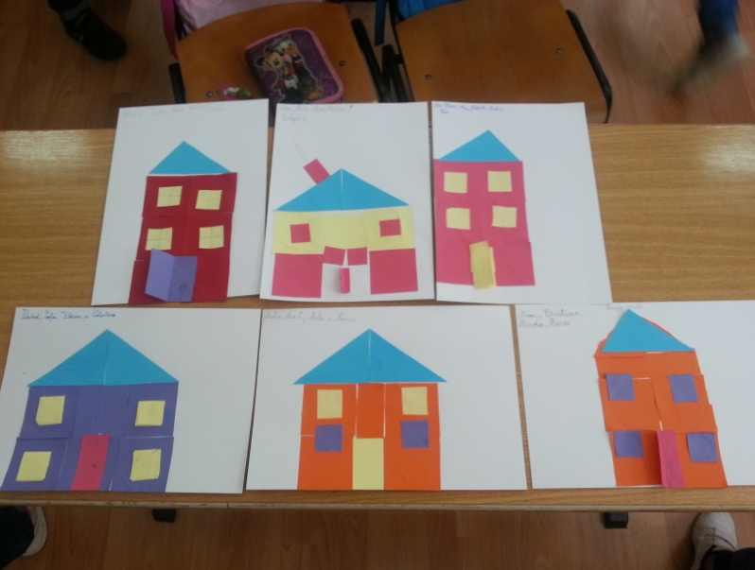 | 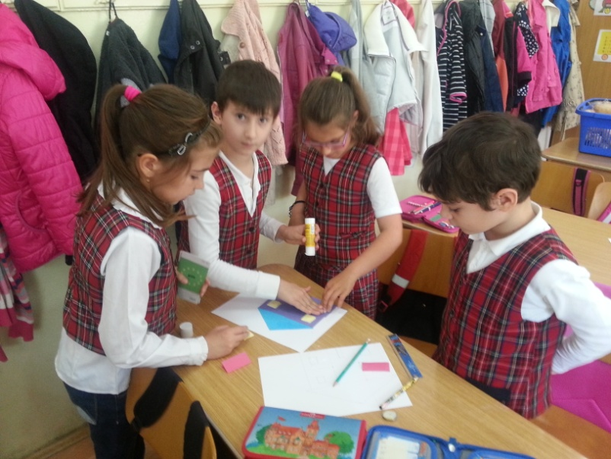
În concluzie, prin educația nonformală elevii se simt valorizaţi, capătă încredere în ei, învaţă să comunice cu ceilalţi, au şansa de a învăţa în mod autentic şi profund, din mai multe perspective despre o temă, de a interioriza diverse experienţe de învăţare şi de a-şi clarifica propriile valori şi atitudini faţă de cunoaştere, interiorizează un continuum între ceea ce învaţă la şcoală şi ceea ce învaţă în alte contexte, nonformale sau informale.Nu în ultimul rând creează un climat stimulativ pentru elevi care oferă acestora satisfacţia de a-şi folosi întregul potenţial cognitiv şi metacognitiv în procesul didactic.

Bibliografie:
Ana Stoica-„Creativitatea elevilor”-Bucureşti-EDP-2002
proedus.ro/civitas/cursuri-profesori/
https://passpredezvoltare.wordpress.com/educatienonfomală

PEDAGOGIA MONTESSORI

Profesor Feșteu Angela
Colegiul Tehnic Târnăveni

Educația Montessori își propune să învețe copilul să gândească și să acționeze independent, într-o manieră responsabilă.
Denumirea acestei forme de pedagogie provine de la numele celei care a pus bazele acestui mod nou de abordare a procesului de formare a copiilor, și anume: Maria Montessori, pedagog și medic italian. Montessori a devenit faimoasă în întreaga Europă şi apoi în Statele Unite şi întreaga lume, după ce a reuşit să dovedească faptul că fiecare copil are un potenţial unic care trebuie valorificat la maximum, într-o manieră pedagogică total nouă, care valorizează personalitatea unică a fiecărui copil. Ea considera copilul ’’fiinţă divină, dar neînţeleasă’’ şi afirma că ar trebui ’’să nu-i educăm pe copiii noştri pentru lumea de azi. Această lume nu va mai exista când ei vor fi mari şi nimic nu ne permite să ştim cum va fi lumea lor. Atunci să-i învăţăm să se adapteze’’. Acesta este cel mai general principiu care stă la baza fundamentării pedagogiei Montessori.
“În loc să încercăm să-l cucerim din interior şi să-l direcţionăm ca pe un suflet uman, întotdeauna ne-am dorit să dominăm copilul prin forţă, prin impunerea unor legi externe. În acest mod, copiii au trăit pe lângă noi fără să ajungem să fim capabili de a-i înțelege vreodată. Dar dacă dăm la o parte toată artificialitatea cu care i-am învăluit şi toată violenţa cu care, prosteşte, am încercat să-i disciplinăm, ei ni se vor arată nouă în toată frumuseţea firii lor copilăreşti, cu o gentilețe şi drăgălăşenie absolută. ( Montessori, M., 1969).
Educația Montessori se bazează pe preocuparea de a oferi tuturor copiilor oportunitatea de a se dezvolta la potențialul lor maxim și libertatea de a găsi soluții pentru propriile probleme. Copilul și învățarea sunt situate pe primul loc, iar predarea și programa de educație pe locul al doilea.
Montessori a observat cum copiii prosperă atunci când li se oferă libertatea într-un mediu propice nevoilor lor. După o perioadă de intensă concentrare şi lucru cu materiale care le stârnesc interesul, copiii dau dovadă de vitalitate şi mulţumire de sine. Concentrându-se la o activitate liber aleasă, neintreruptă, copiii ajung la auto-disciplină şi pace interioară.
Maria Montessori a respins principiile pedagogiei tradiționale și ideea unui învățământ sistematic, în centrul căruia se află profesorul, care organizează și conduce activitățile elevilor. Doctrina educațională Montessori pune accent pe importanța mediului în dezvoltarea personalității copilului. Profesorul nu formează sau modelează personalitatea copilului, ci organizează mediul în care copilul se manifestă liber și își împlinește nevoile de dezvoltare. Educatorul Montessori nu predă, nu-și propune să-l învețe pe copil anumite lucruri în anumite momente,ci creează un mediu care-i permite acestuia să-și manifeste liber curiozitatea și nevoia de activitate. Calitățile mediului educațional sunt:
- Mediul să fie ordonat, fiecare lucru posedă un loc al lui unde poate fi găsit în permanență;
- Mediul să fie plăcut, atrăgător și îmbietor. Este de o importanţă covârşitoare ceea ce copilul întâlneşte în fiecare zi în jurul său;
- În acest mediu, copilul trebuie să fie ajutat să ordoneze și clasifice obiectele din jur;
- Copilul să poată reîncepe sau repeta o activitate; Emile Durkheim vorbeşte despre tendinţa copiilor de a imita şi repeta ceea ce au văzut şi învăţat şi sugestibilitatea ridicată față de stimulii veniţi din exterior ca fiind bazele spiritului de disciplină (Cucoş, C.,2001) ;
- Să fie încurajat să-și rafineze gusturile prin atitudini de politețe și curtoazie;
- Copilul să fie încurajat să își dezvolte voința și sociabiliatea.
Într-o clasă Montessori există patru arii diferite:
1. Viaţa practică (practical life ), care cuprinde activităţi practice legate de viaţa de zi cu zi. Toate acestea îl ajută pe copil să se adapteze noului mediu din clasă, să îşi câştige independenţa, să îşi coordoneze mişcările şi să exerseze concentrarea atenţiei.
2. Activităţile senzoriale, care vizează dezvoltarea simţurilor. La această vârstă (3-6 ani) copilul explorează prin intermediul simţurilor mediul în care trăieşte. Dezvoltarea lor conduce implicit la o cunoaştere mai rafinată şi la ascuţirea inteligenţei. Materialul senzorial vizează dezvoltarea fiecărui simţ în parte prin izolarea lui de celelalte. Materialul senzorial pregăteşte copilul pentru observarea sistematică a mediului, primul pas care duce la mici descoperiri realizate în mod spontan. Aristotel spunea că nimic nu vine în intelect înainte de a trece pe la simţuri.
3. Activităţile de limbaj care vizează, fireşte, dezvoltarea limbajului cu aspectele lui esenţiale: vorbit, scris şi citit.
4. Activităţile de matematică se bazează pe materiale specifice, care respectă caracteristica vârstei, de a opera în plan concret, senzorial.
Într-o clasă Montessori copiii sunt pur şi simplu absorbiţi şi foarte preocupaţi de propria activitate. Aproape toate lecţiile sunt individuale, deci fiecare copil are de obicei un plan diferit de activităţi pe care educatorul îl gândeşte şi îl pune în practică în funcţie de interesul şi nivelul la care se află copilul. Toate materialele din clasă sunt uşor accesibile şi la dispoziţia copiilor, aşezate pe rafturi joase. Copilul este liber să aleagă dintre materialele care i s-au prezentat anterior şi după ce termină de lucrat cu ele ştie că trebuie să le aşeze pe raft în acelaşi loc şi în aceleaşi condiţii, gata pentru următorul copil interesat de aceeaşi activitate. Posibilitatea de a alege este un privilegiu pe care, din păcate, copilul din şcoala tradiţională nu îl are. În clasele Montessori copilul se poate mişca liber dintr-o parte a clasei în alta, ascultând de propriul lui impuls interior. Cu timpul, exerciţiul alegerii devine obişnuinţă, adică se dezvoltă capacitatea copilului de a lua decizii cu privire la propria persoană. Mişcarea copiilor obişnuiţi să ia decizii pentru ei înşişi devine o mişcare inteligentă, cu scop şi dictată de voinţă, ba mai mult această mişcare merge împreună cu cunoaşterea şi învăţarea, fără ea acestea fiind nenaturale la vârsta copilăriei. Având în vedere că fiecare copil se joacă, învaţă şi lucrează în tempouri diferite, pedagogia Montessori oferă posibilitatea fiecărui copil să lucreze în funcţie de interesul său individual, în ritmul propriu, până când “faza sensibilă” pentru acel copil
s-a încheiat.
În Montessori, învățarea se realizează prin toate cele cinci simțuri, nu numai prin ascultare și citire. Copiii din clasele Montessori învată în ritmul lor individual și îsi aleg propria activitate din posibilitatile existente în mediul pregătit de către cadrul didactic. Învăţarea este un proces de descoperire care conduce la concentrare, motivare, auto-disciplinare și dragoste de învătare. Așa cum copiii învaţă să vorbească fără să le țină cineva lecții, la fel pot învăța cultura, obiceiuri, comportament, scrisul, cititul, matematica, ştiintele, într-un mod individual și în ritm propriu.
Copilul Montessori NU este ridicat în picioare, apostrofat, silit să aibă reacții instantanee, umilit față de colegi și deseori traumatizat de către un educator foarte hotărât. Nu exista note sau alte forme de recompensă sau pedeapsă, nici deschise, nici subtile. Evaluarea se face prin portofolii, observare de către cadrul didactic și prin fișe de progres. Proba dacă sistemul funcționează constă în realizările și comportamentul copiilor, satisfacția, maturitatea, bucuria, dragostea de a învăța și nivelul ridicat al activității. Educatorul acreditat Montessori este, desigur, o parte foarte importantă a acestui proces. El trebuie să creeze mediul deosebit și ordonat, în care copilul să poată să învețe. Educatorul și copiii împart tot spațiul dintre ei. Nu exista o arie specială destinată educatorului sau o catedră ci tot spațiul este folosit pentru activități comune. Copilul Montessori învață într-un mediu din care competiția indusă artificial de către adulți este exclusa, un mediu care îi susține și încurajează în permanență, un mediu în care se acordă maximă importanță respectării individualității fiecărui copil cu talentele și abilitățile sale și intereselor specifice vârstei pe care o are. Niciodată copilul Montessori nu va veni cu frică, jenă sau ingrijorare la programul zilnic. Nu acesta este menirea educației Montessori la fel cum un copil stresat de la cea mai mică vârstă nu este dezideratul nici unui părinte care, cu toate acestea, își doreste tot ce este mai bun pentru copilul său. Aceasta formare este considerată pe acelaşi plan cu formarea academică, elevii învăţând să aibă grijă de ei înşişi, de ambianţă, unul de celălalt - gătesc, curăţă, construiesc, lucrează grădina, se deplasează graţios, vorbesc politicos, sunt respectuoşi şi gata de a acorda ajutor, desfăşoară activitate socială în comunitate, etc.
Educatorul din sistemul Montessori nu pedepsește, dar nici nu oferă recompense.Recompensele în acest sistem ar trebui să fie doar cele interne și să provină din mulțumirea copilului care a reușit să ducă la bun sfârșit o activitate.
Cu alte cuvinte, Pedagogia Montessori poate fi rezumată în trei cuvinte: libertate, educaţie, respect. Aceştia sunt pilonii care asigură succesul pedagogiei Montessori. Însă, libertatea copilului trebuie să aibă ca limită interesul colectiv, prin ea înţelegându-se eliberarea copilului de legăturile care îi limitează manifestările spontane. Pe măsură ce va înainta pe calea aceasta, manifestările lui spontane vor arăta mai clar adevărul, dezvăluind specificul copilului; prin urmare, libertatea devine o condiție şi o metodă de formare. Maria Montessori e interesată de a forma pe om nu arbitrar, din idei preconcepute, ci după legile natural de evoluţie.
Atunci când mediul răspunde tuturor trebuințelor copiilor, aceștia devin, fără vreo manipulare din partea adultului, sănătoși fizic, împliniți intelectual și psihologic, foarte bine educați și emanând bucurie și bunătate unul față de altul. Când copiii au completat o actvitate prin care au absorbit ceva din mediu, ei par odihniți și profund satisfăcuţi. Ei arată o mare dispoziție catre oricine, vor să-i ajute pe alții și sunt plini de bunăvoință. Pe măsură ce copiii progresează într-un sistem de învățământ Montessori autentic (deoarece există școli care folosesc numele, dar nu au cadre didactice Montessori calificate) de la nivelul preşcolar la gimnaziu și liceu, devin mai independenți și mai responsabili în acţiuni și gândire. Ei intră în societate și devin cetățeni responsabili și cu gândire critică mult mai devreme decât s-a crezut că este posibil, organizând drumeții, proiecte și acțiuni sociale și ecologice, ucenicie. Îsi dezvoltă deprinderi de studiu excelente încât depășesc nivelul curriculum-ului din şcolile tradiționale. Cercetările longitudinale relevă lipsa oricarei forme de violență în comportamentul adulților care au urmat un învățământ Montessori, în special în perioada preșcolară.
Prin modul ei actual de organizare, școala românească nu respectă libertatea, independența, personalitatea și drepturile copilului, ceea ce duce la indisciplină, abandon școlar, stres, violență. Modelul pedagogic Montessori pune copilul și nu profesorul în centrul activității din colectiv. Copiii Montessori învață într-un mediu liber, neinfuzat artificial cu spirit de competiție socială care să îi traumatizeze de mici.
Într-adevăr, prin aplicarea acestei metode este respectată personalitatea și independența copilului, sunt respectate legile naturale de dezvoltare a spiritului uman. Pedagogia Montessori asigură dezvoltarea completă a copilului: intelectuală, fizică, emoţională și spirituală, și creează cetățeni responsabili și implicaţi. Un copil educat în acest stil nu poate fi decât un individ câştigat pentru o societate mai bună, deoarece un copil Montessori este: un lider, un credincios în justiţie, un gânditor independent, o persoană plină de compasiune şi empatie, un student entuziast, o forţă creatoare, un copil încrezător, capabil să ia cele mai bune decizii, să-și assume responsabilități.

Bibliografie

1. Ionescu, M., Bocoș, M., Tratat de didactică modernă, Editura Paralela 45, Pitești
2. Montessori, M., Copilul ființă divina, dar neînțeleasă, Editura CEDC, București, 1991
3. Cucoș, C., Psihopedagogie pentru examenele de definitivare și grade didactice, Editura Polirom, Iași, 2009
4. http://economia-draga.blogspot.ro/2012/07/pedagogia-montessori-un-peste-si-voi.html
5. http://www.scritub.com/profesor-scoala/ALTERNATIVE-EDUCATIONALE-PEDAG
6. https://www.scribd.com/doc/93636889/Maria-Montessori-O-Alternativa-Educationala

GRĂDINIŢA – PRIMA TREAPTĂ ÎN DEZVOLTAREA CREATIVITĂŢII

Prof. Nedelea Elena Mura – Grădinita M.Ap.N. Nr. 1

Prin originea ei, natura umană este creatoare. Munca l-a creat pe om – în sens antropologic – iar omul înzestrat cu harul muncii, cu potenţe creative, devine fiinţa prin excelenţă creatoare.
Societatea contemporană se caracterizează prin schimbări radicale ce se petrec în conduită, la locul de muncă sau în familie, în educaţie, în ştiinţă şi tehnologie, în religie şi aproape în orice aspect al vieţii noastre.
Creativitatea nu înseamnă doar receptarea şi consumul de nou, ci în primul rând crearea noului. Creativitatea nu trebuie confundată cu talentul, îndemânarea sau inteligenţa. Creativitatea nu înseamnă a face ceva mai bine decât ceilalţi. A fi creativ înseamnă a vedea acelaşi lucru ca toată lumea, dar a te gândi la ceva diferit. Definitorii pentru creaţie sunt noutatea şi originalitatea. Creativitatea înseamnă a gândi, a explora, a descoperi şi a imagina. În creativitate şi în actul de creaţie, este foarte necesar ca între funcţia imaginativă şi cea critică să existe un echilibru, dar şi o strânsă conlucrare între imaginaţie şi gândirea critică care judecă, compară, analizează, apreciază, aprobă sau respinge totul sau parţial produsele imaginaţiei. Pe lângă efortul tradiţional de educare a gândirii critice, stimularea creativităţii apare şi ea ca un obiectiv major. Aceasta implică schimbări importante , atât în mentalitatea cadrelor didactice, cât şi în ce priveşte metodele de educare şi instruire. Menirea educatoarei este de a identifica şi stimula creativitatea copiilor, prin inventivitatea sa va trebui să-i pregătească pe copii pentru o învăţare creativă, pentru o reală dezvoltare a spontaneităţii şi formare a aptitudinilor creative proriu-zise. Problema formării, dezvoltării şi stimulării creativităţii este complexă la vârsta preşcolară, dar este esenţial ca de acum să se pună bazele formării gustului estetic, ale aprecierii frumosului care constituie o latură esenţială a vieţii.
Creativitatea poate fi învăţată zilnic deoarece ideile creative se găsesc în toate aspectele vieţii în plină dezvoltare a unui copil. Un cercetător în domeniul psihologiei sociale, Irwing Taylor, a pus în evidenţă cinci nivele de creativitate. Acestea sunt: creaţia expresivă, creaţia productivă, creaţia inventivă, creaţia inovatoare şi creaţia emergentivă. Un alt cercetător a sugerat existenţa a patru etape în timpul procesului de creaţie cum ar fi: prepararea, incubaţia, iluminarea şi verificarea.
Prepararea implică conştiinţa că există o problemă şi culegerea unor informaţii legate de ea.
Incubaţia este o perioadă de aşteptare în care problema rămâne „nedesţelenită” până în momentul iluminării, când apare pe neaşteptate o străfulgerare pe baza căreia este rezolvată problema, după care, urmează verificarea, un proces de punere la punct, un gen de revizuire.
Vârsta preşcolară se caracterizează printr-un remarcabil potenţial creativ. Dacă nu este fructificat pierderile sunt mari, iar recuperările minime. Sarcina importantă a învăţământului de toate nivelurile este să identifice copiii cu un potenţial creativ ridicat pentru a lucra diferenţiat cu aceştia. Perioada preşcolară este perioada cu cele mai numeroase aspecte ale dezvoltării psihice. Copilul se manifestă ca un observator, dar care amestecă realul cu creaţia sa fantezistă.
Locul central în creaţiile copiilor îl ocupă imaginaţia care este foarte prezentă şi datorită particularităţilor gândirii şi constituie o componentă principală a creativităţii. Dar creaţia de valoare reală mai presupune şi o motivaţie, dorinţa de a realiza ceva nou, ceva deosebit. O altă componentă este voinţa, dorinţa de a face numeroase încercări şi verificări. Activitatea creativă a copilului se explică prin faptul că el nu cunoaşte suficient relaţiile dintre obiecte şi fenomene şi ajunge la construcţii neobişnuite imaginându-le. Alături de imaginaţia reproductivă se dezvoltă şi unele forme ale imaginaţiei creatoare, dar şi importante elemente de ideaţie, capacităţi de figurare (redare), unele priceperi şi deprinderi cum ar fi: de a mânui creionul, pensula, de a trasa linii, de a reda mărimea obiectelor dar şi relaţiile dintre acestea. După redarea obiectelor prin desen copilul „dă viaţă” acestora prin folosirea culorilor care au o semnificaţie afectivă.
Creativitatea este proprie tuturor copiilor în limitele dezvoltării normale. Fiecare copil dispune de un potenţial creativ, respectiv de unele trăsături sau însuşiri favorizante pentru actul creativ. Deosebirile se exprimă prin intensitatea cu care se manifestă acest potenţial şi prin domeniul în care se aplică. Preşcolarii creativi se diferenţiază de restul grupului prin diferite comportamente şi dacă sunt stimulaţi îşi dezvoltă în mod liber creativitatea, au un vocabular foarte bine dezvoltat, învaţă rapid şi uşor, sunt foarte curioşi, pun întrebări adecvate, au iniţiativă şi un spirit de observaţie foarte bine dezvoltat, găsesc căi neobişnuite pentru soluţionarea problemelor, vin cu soluţii neobişnuite, au o capacitate neobişnuită de a crea poveşti şi o vie imaginaţie. Creativitatea este educabilă şi poate fi evaluată şi la posibilitatea identificării unor căi, modele, strategii, abilităţi cu caracter general, aplicabile în selecţionarea majorităţii problemelor legate de creativitate, care necesită atingerea obiectivelor majore: descoperirea potenţialului creativ şi promovarea unor modalităţi care să stimuleze trecerea de la creativitatea potenţială la creativitatea manifestată.
Există diferite modalităţi de stimulare şi măsurare a creativităţii, pe care psihologii le-au propus sub forma unor teste, prin care se solicită subiectului să găsească numărul maxim de soluţii pentru o problemă dată. Pentru a evidenţia nivelul creativităţii copiilor, un cadru didactic, va tebui să aplice teste sau probe specifice. Dintr-o astfel de probă, uşor de aplicat, elaborată de M. Roco, vom remarca dacă preşcolarii antrenaţi găsesc mai multe interpretări unor figuri abstracte.
Contribuţia grădiniţei la procesul general al dezvoltării fizice, psihice şi sociale a copilului este relativ uşor de pus în evidenţă având în vedere că acest prim mediu organizaţional cu care se confruntă copilul exercită o influenţă profundă, cu rol facilitator pentru experienţele sociale ulterioare. În acest mediu copilul este cooptat într-un proces de elaborare a unui comportament care să-i permită afirmarea eului prin descoperirea competenţelor sale ori prin constatarea dificultăţilor pe care le are de învins. Astfel i se oferă multiple prilejuri de a vorbi, ceea ce îl ajută la dezvoltarea rapidă a abilităţilor lingvistice şi general comunicative, este solicitat în diverse tipuri de activităţi care conduc la dezvoltarea coordonării psiho-motrice, este integrat în programe de descoperire a potenţialului intelectual şi afectiv, este pus în situaţii care îl obligă să exercite roluri diverse şi nu în ultimul rând, câştigă în sociabilitate şi exersează independenţa sub diversele ei aspecte: în raport cu co-vârstnicii, cu părinţii şi cu sine prin preluarea unui anumit control al comportamentului propriu. Mai mult, programul grădiniţei oferă prilejul unei educaţii asistate, supervizate, în cadrul unui mediu educativ destul de diferit de cel familial şi creează o tranziţie necesară către mediul de tip şcolar, mult mai riguros, mai exigent, mai normativ.
Copilul trebuie deprins de mic să gândească, să reflecteze asupra problematicii cu care se confruntă, să analizeze toate faţetele ipotezei de la care porneşte analiza problemei, să devină constructiv în elaborarea de soluţii, aceastea putându-se realiza prin antrenarea şi dezvoltarea gândirii critice care apelează la creativitate, inventivitate, originalitate.
Din poveşti, povestiri, şi basme copilul recunoaşte mental principalele momente ale naraţiunii, le inversează, le omite, le amplifică, dar şi inventează altele noi. După fiecare poveste audiată se va cere copiilor să găsească şi alte variante de final, funcţie de emoţiile trezite de personaje; să redea prin desen, să modeleze, să îmbine, în activităţile artistico-plastice şi practice, personaje îndrăgite şi acţiuni ale acestora. În dezvoltarea creativităţii va trebui să avem în vedere o cât mai strânsă corelare a activităţilor. După anumite observări, din cadrul activităţilor de cunoaşterea mediului, să îi solicităm, pe copii, la tatonări, la efortul de a căuta informaţii, de a le prelucra şi de a găsi soluţii concrete, astfel încât prin efort propriu, bine orientat de cadrul didactic, să găsească soluţii originale la provocările implicate. Cadrul didactic trebuie să înţeleagă că ideea gândită de el, ca răspuns la o întrebare poate să capete alte modalităţi de formulare în conştiinţa copiilor. El trebuie să aprobe pe cele care exprimă adevărul, să încurajeze pe cele care se apropie de adevăr, să-i stimuleze pe timizi, să atragă atenţia asupra superficialităţii fără însă a jigni sau admonesta, să evite apariţia factorilor de blocaj ai procesului creator (frică, teamă, tensiuni, etc.).
Prin creativitate ne realizăm ideile, aspiraţiile şi idealurile. Creativitatea pune în evidenţă personalitatea umană, exploatând la maximum potenţialul său. Să nu uităm că în prima copilarie există o curiozitate neobosită şi oricât de bogat ar fi conţinutul cunoştinţelor pe care le comunicăm copiilor, nu poate da satisfacţie setei de investigare şi cutezanţă creatoare, trăsături specifice acestora.

Bibliografie:

Dragu A.,şi Cristea S., - „Psihologie şi pedagogie scolară”, Editura Ovidius University Press,
Constanţa, 2003
Roco Mihaela - „Creativitate şi inteligenţă emoţională”, Editura Polirom, Iaşi, 2004

Wallon H., - „Evoluţia psihologică a copilului”, Editura Didactică şi Pedagogică, Bucureşti, 1975

Rafailă, Elena – „Educarea creativităţii la vârsta preşcolară”, Editura Aramis, Bucureşti, 2002

Paul Popescu-Neveanu – „Creativitatea – expresie a personalităţii”, Editura ştiinţifică şi tehnică, Bucureşti, 1977

CREATIVITATE TRADIŢIONALĂ SAU GOOGLE ?

EDUC. CIOCMĂREAN VERONICA
GRĂDINIŢA CU P.N. NR.8, ZALĂU

Întreaga dezvoltare trece prin educaţie: valorile ştiinţei şi tehnicii, spiritul inventiv şi pragmatic, noile atitudini şi mentalităţi, modul de a fi şi de a evolua cerut de societatea modernă, toate acestea sunt învăţate în cadrul sistemului educaţional.
Calculatorul este foarte util atât elevului cât şi profesorului însă folosirea acestuia trebuie realizată astfel încât să îmbunătăţească calitativ procesul instructiv-educativ, nu să îl îngreuneze. Calculatorul trebuie folosit astfel încât să urmărească achiziţionarea unor cunoştinţe şi formarea unor deprinderi care să permită elevului să se adapteze cerinţelor unei societăţi aflată într-o permanentă evoluţie. Acesta trebuie să fie pregătit pentru schimbări, să le întâmpine cu entuziasm nu cu frică şi rezistenţă. Dacă elevii sunt orientaţi cu încredere spre schimbare, ei vor simţi nevoia de a fi instruiţi cât mai bine pentru a face faţă noilor tipuri de profesii. Eşecul în dezvoltarea capacităţii de a reacţiona la schimbare poate atrage după sine pasivitatea şi alienarea. Profesorul trăieşte el însuşi într-o societate în schimbare, şi din fericire, în prima linie a schimbării, astfel încât va trebui să se adapteze, să se acomodeze, să se perfecţioneze continuu.
Deci, introducerea în şcoală a Internetului şi a tehnologiilor moderne duce la schimbări importante în procesul de învăţământ. Astfel actul învăţării nu mai este considerat a fi efectul demersurilor şi muncii profesorului, ci rodul interacţiunii elevilor cu calculatorul şi al colaborării cu profesorul.
Deși modul de învățare tradițional este în continuare relativ lent, noile tehnologii îl vor transforma într-un proces mult mai productiv. Schimburile majore din sfera îvăţării asistate de calculator au condus la obţinerea unei noi tehnici de învăţare: în locul realizării unui flux informațional cu un singur sens - de exemplu de la profesor către un grup pasiv de elevi - noile tehnici de învăţare sunt ca şi internetul - bidirectionale, colaborative şi interdisciplinare.
Pătrunderea noilor tehnologii în sălile de clasă a schimbat radical relaţia care era fundamentată între profesori şi elevi. Astfel, profesorii au trecut de la poziţia de conducători atot-ştiutori la cea de ghizi ai infosferei iar materialele instructive au evoluat de la cărţile rigide la programele administrabile. Informaţia a devenit mult mai accesibilă, iar utilizatorii îşi aleg singuri ceea ce doresc, fiecare devenind un creator de conţinut. Mediul educaţional al viitorului va fi un campus electronic: locul în care se vor desfăşura orele de clasă, în care se va consulta biblioteca şi desigur unde vor avea loc contactele sociale.
În această lume în care singurul aspect nemodificat este schimbarea, învăţământul trebuie să se integreze şi să îşi adapteze ofertele pentru a veni în sprijinul noii generaţii, actualizându-şi permanent finalităţile şi resursele, astfel încât să răspundă noilor provocări şi, în acelaşi timp, să le ofere subiecţilor educaţiei deprinderi şi instrumente de muncă eficiente.
Dacă schimbările în ceea ce priveşte planurile de învăţământ, curriculumul, formele de organizare şi toate celelalte aspecte ce ţin de resursele materiale sunt relativ uşor de implementat şi de controlat, modelarea resurselor umane este un proces mai dificil şi de durată (aici intervin mentalităţile, deprinderile de muncă, rezistenţa în faţa schimbării şi alţi factori care pot frâna acest demers).
Influenţa calculatorului în procesul de învăţământ are, aşadar, atât aspecte pozitive cât şi negative. Important este rolul profesorului care trebuie să intervină pentru eficientizarea activităţii de instruire, să pregătească „elemente surpriză” cu scopul de a menţine trează atenţia copiilor şi să sublinieze clar rolul calculatorului de mijloc didactic auxiliar în activitatea de predare – învăţare – evaluare.
Un exemplu concret al influenţei transformărilor tehnice asupra desfăşurării procesului instructiv-educativ este acela al impactului tehnologiilor informaţiei şi comunicării. Deşi începuturile au fost timide, acum, în aproape orice instituţie de învăţământ superior, cursanţii au la dispoziţie computere, de cele mai multe ori conectate la internet.
Calculatoarele pot juca rolul unor profesori surprinzători de răbdători; ele pot îndemna către o gândire creativă, pot promova spiritul întreprinzător sau curiozitatea. Cu toate acestea tehnologia singură nu reprezintă o soluţie. În primul rând e nevoie de noi modele educaţionale. Astfel, conceptele educaţionale moderne derivate din studiile unor savanţi cum ar fi psihologul elveţian Jean Piaget, cercetătorul MIT Seymour Papert şi psihologul rus Lev S. Vygotsky, insistă pe un învăţmânt individualizat, practic; pe munca în echipe; şi pe o călăuzire a descoperiri informaţiei. Toate aceste concepte nu numai că necesită o asistenţă tehnologică, dar ele ar fi aproape imposibil de realizat fără ajutorul calculatoarelor. Stilul de învăţare va trebui croit individual, pentru fiecare elev, iar acest lucru nu poate fi realizat fără ajutorul tehnologiei.
Calculatorul este un mijloc de învăţământ complex, care ajută la instruirea sau autoinstruirea elevului. Utilizarea lui devine eficientă doar în momentul în care se face metodic, prin respectarea câtorva condiţii, dintre care cea mai importantă se referă la evitarea exagerării rolului acestui instrument în formarea şi informarea elevului.
O altă problemă a educaţie actulale este reprezentată de faptul că elevii învaţă în grupuri largi. Aceasta îi face pe mulţi să se simtă prost atunci când sunt nevoiţi să răspundă şi fac o greşeală. Avantajul major pe care îl implică calculatoarele este tocmai această eliminare a stării de încurcătură. Ele vă vor oferi şansa să învăţaţi fără să vă mai simţiţi încorsetaţi de părerea celor din jur. Calculatoarele vor deveni un fel de mentor electronic. Astfel, în locul modelului actual - în care aveţi un singur profesor care stă în faţa clasei predând unui grup de elevi - veţi avea exact contrariul - un utilizator în faţa unui calculator cu sute de profesori înglobaţi. Aceasta vă permite reapariţia unui mai vechi model educaţional: ucenicia.
Ucenicia a fost întotdeauna cel mai bun model de învăţare, indiferent dacă a fost făcută în preajma oamenilor sau prin simulări. Calculatoarele vor permite o ucenicie în domenii greu sau imposibil de realizat în realitate cum ar fi chirurgia sau pilotarea unui avion. Iar aici am ajuns la un alt subiect interesant: multimedia.
Multimedia a captat imaginaţia profesorilor mai mult decât orice altă tehnologie. Ea pompează cu adevărat adrenalină în piaţa educaţională. Ţelul pe care aceasta trebuie să-l urmărească este dezvoltarea aptitudinilor observaţionale. Toţi copiii sunt capabili de observaţii, comparaţii, sortări şi unele analize bazate pe fenomene cauză-efect. Acestea sunt obiectivele cognitive pe care ar trebuie să le dezvoltăm în elevii noştri.
Faptul că eforturile de procesare educaţinală anterioare, în care exerciţiile de învăţare erau în cea mai mare parte mutate cuvânt cu cuvânt de pe paginile scrise pe ecran, aplicaţiile multimedia vor atrage elevii cu ajutorul imaginilor şi sunetului. În plus se va realiza o implicare a acestora într-un mediu interactiv de date legate prin hiperconexiuni. Folosirea acestor tipurii de aplicaţii ca şi resurse de învăţare, merge mână în mână cu teoriile de învăţare constructiviste conform cărora în lumea de astăzi, supusă unei continue schimbări, abilitatea de a analiza şi rezolva o varietate de probleme în mod rapid este mult mai importantă decât o aplicare pură a informaţiilor memorate. Cea mai bună metodă de predare a unui mod de găndire conceptual, necesar pentru astfel de sarcini, este prin intermediul unui sistem al testelor. În acest sistem, elevul este supus unor situaţii concrete, ale lumii reale şi forţat să i-a decizii. Multimedia interactivă, cu capacitatea sa de antrenare a utilizatorului ar putea fi suportul perfect penru astfel de procese.
Utilizarea calculatorului în procesul de învăţământ se poate face în cadrul lecţiilor de predare de cunoştinţe noi, pentru evaluarea cunoştinţelor sau pentru aplicarea, consolidarea şi sistematizarea cunoştinţelor dobândite anterior. Cu toate că, la început, utilizarea calculatorului în procesul instructiv-educativ se limita la acumularea de informaţii şi la evaluarea nivelului de asimilare a acestora, în ultimul timp, au început să apară soft-uri complexe care pun accentul pe însuşirea activă a cunoştinţelor, care stimulează gândirea şi imaginaţia punându-l pe elev să rezolve diverse probleme şi eliberând-ul de rutina cu care era obişnuit în activitatea de învăţare. Acest lucru şi-a pus amprenta asupra activităţii de învăţare din punct de vedere cantitativ dar şi calitativ.
Cu toate acestea, integrarea noilor tehnologii – dependente de capacitatea de asistenţă pedagogică a calculatorului – în structura de acţiune specifică metodei didactice conferă activităţii elevului un caracter reactiv şi proactiv, în raport cu informaţia vehiculată, cu timpul real de învăţare, cu valoarea formativă a cunoştinţelor dobîndite.
Calculatorul oferă posibilităţi reale de individualizare a instruirii. El nu este doar un mijloc de transmitere a informaţiei ci poate oferi programe de învăţare adaptate conduitei şi cunoştinţelor elevului.
Realizarea unei metodologii care să facă eficientă asistarea procesului de învăţământ cu calculatorul a solicitat folosirea instrumentelor psihopedagogiei.
În primul rând utilizarea calculatorului înseamnă o mare economie de timp, fiind totuşi costisitoare. În al doilea rând, calculatorul simulează unele procese şi fenomene, dar nu înlocuieşte experimentele sau observarea lor directă. Instruirea asistată de calculator, ca orice metodă didactică, are avantaje şi dezavantaje. În ultimul rând, şi poate cel mai important, computerul duce la diminuarea relaţiilor interumane şi sociale, riscând să producă dezumanizarea procesului de învăţământ. Ceea ce rămâne de văzut este dacă această evoluţie va duce la o mai bună învăţare.

Bibliografie:
[1] Miron Ionescu, Ioan Radu, Didactica modernă, Editura Dacia, Cluj Napoca, 2004.
[2] Romiţă Iucu, Marin Manolescu, Elemente de pedagogie, Editura Credis, Bucureşti 2004.
[3] Michaela Logofătu, Mihaela Garabet, Anca Voicu, Emilia Păuşan, Tehnologia Informaţiei şi a Comunicaţiilor în şcoala modernă, Editura Credis, Bucureşti, 2003.
[4] http://www.google.com/
[5] http://www.yahoo.com/

PEDAGOGIA WALDORF, O ALTERNATIVĂ A VIEȚII COPIILOR

Profesor Păcurar Viorel
Colegiul Tehnic Târnăveni

Pedagogia Waldorf a fost creată la începutul secolului XX de catre Rudolf Steiner, la inițiativa directorului fabricii de țigarete Waldorf Astoria, Emil Molt. Ea se bazează pe antropologia dezvoltată de Rudolf Steiner în cursurile de introducere ținute în toamna anului 1919, înainte de începerea primelor clase. În lume, acest sistem educativ are o larga răspândire. De la început, organizatorii și-au propus realizarea unei școli la baza căreia să stea concepții pedagogice noi, care au în vedere arta educării, nu doar a omului pământean, ci și a omului sufletesc și spiritual.
În anul 1990, la cererea Guvernului României, a luat ființă la București CENTRUL PENTRU PEDAGOGIA WALDORF. Pentru pedagogia Waldorf condiția esențială este autonomia cadrului didactic. Numai dacă profesorul poate acționa pe propria răspundere, el poate manifesta creativitatea pe care trebuie s-o trezească și la copii. Fără profesori autodeterminați și creativi, nu există elevi autodeterminați și creativi. În Waldorf se cultivă creativitatea în profesia pedagogică, dar și asumarea în egală măsură de către pedagogi și părinți a responsabilității de a-i educa pe copii. Așadar, se pune un accent deosebit pe formarea și dezvoltarea comunității educaționale formate din copii, dascăli și părinți.
Ca alternativă educațională, pedagogia Waldorf nu este împotriva pedagogiei tradiționale sau a unui sistem de învățământ, ci trebuie înțeleasă ca o pedagogie care se orienntează în funcție de cerințele copilului.
În ceea ce privește cerințele pedagogiei Waldorf, ele nu sunt îndreptate spre copil, ci spre educator! Nu e vorba de metode deosebite, de programe ultramoderne și de realizarea forțată, cu succes, a acestora. Important este de a trezi viața, de a pregăti nașterea individualității , într-un corp sănătos, într-un suflet sănătos. Aceasta este o deosebire esențială față de pedagogia tradițională, care nu are în vedere , acest câmp de forțe ce vine din interiorul copilului: individualitatea.
Astfel, pedagogia Waldorf urmărește să dezvolte personalitatea copilului în ansamblul ei și să își orienteze oferta de predare în funcție de particularitățile diferitelor trepte de vârstă ale copiilor și de cerințele acestor trepte. Conținutul disciplinelor nu urmărește însușirea acestora, ci să stimuleze interesul copilului pentru cunoaștere. Dezvoltarea gândirii, simțirii, voinței copilului sunt obiectivele esențiale ale acestei alternative educaționale.
Particularitățile învățământului Waldorf sunt centrate pe următoarele domenii:
- importanța ritmului
- învățarea în epoci
- o școală fără manuale
- caietele și instrumentele de scris
- ponderea deosebita a cursurilor artistice și practice
- o școală fără note
- conducerea clasei de către învățător, dincolo de clasa a IV-a
- conducere colegială
- materii și activități specifice
1. Importanța ritmului
În educația Waldorf, ritmul este foarte important, dând copiilor anumite elemente constante și de siguranță pe care ei le pot folosi ca repere. Ritmul în educația Waldorf pleacă de la ritmul regăsit peste tot in procesele naturale (ritmul anului, ritmul biologic, etc). El are un rol important în educarea voinței și angrenează copilul cu întreaga sa ființă, fără a se adresa doar aspectelor ce țin de intelectul său. Ritmul orei este reliefat de împărțirea cursului principal, ce se desfășoară la începutul cursurilor în primele doua ore, în trei părți:
- o parte ritmică, prin care este solicitată voința copilului
- o parte cognitivă care se adreseaza intelectului
- o parte de povestire care se adreseaza simțirii
Utilizarea ritmului în educație permite ca întreaga ființă a persoanei educate să fie abordată și nu numai componenta sa intelectuală. Ritmul zilei presupune studierea materiilor cu caracter cognitiv în prima parte a acesteia și a celor artistice și practice în cea de a doua parte. Acest lucru face posibila adâncirea subiectelor teoretice prin aplicarea lor în practică și prin însuflețirea lor artistică. Ritmul lunii se referă la existenta unor module de 2-4 săptămâni în care zilnic între orele 8 si 10 sunt studiate materiile principale (româna, matematica, fizica, chimia, biologia, istoria, geografia etc.). Aceste module poarta denumirea de epoci.
2. Predarea în epoci
Materiile principale sunt studiate in epoci, adică pe rând, zilnic, primele două ore fără pauză, timp de 2-4 săptămâni. Aceasta duce, pe de o parte, la o înțelegere mai aprofundată a unei materii. Pe de altă parte, uitarea are rolul său, atât pentru că uitând o materie studiată într-o epocă anterioară, elevul se va putea dedica deplin unui nou domeniu, cât și pentru că, după ce respectiva materie a fost uitată aparent complet, la reîntâlnirea cu această știință, elevul își va reaminti mult mai intens cele învățate.
3. Școala fără manuale
Absența manualului unic contribuie la creșterea respectului față de cărți și la întărirea autorității profesorului, care are astfel o legătură directă în comunicarea cu elevii. Pe de altă parte, elevii se obișnuiesc să se documenteze din cât mai multe surse în studiul unei teme. Formarea unei păreri cât mai obiective, antrenamentul pentru facultate și viața de autodidact sunt calități evidente pe care le dobândesc elevii astfel școlarizați. Această formă de ascultare activă contribuie la mai buna acumulare a conținutului predat, la stabilirea unei relații mai profunde cu cadrul didactic, care este sursa a ceea ce copilul învață. Profesorul predă materiacu cuvinte proprii, fără a recurge la cărți didactice, iar elevii își confecționează propriile caiete, bine alcătuite, ilustrate, care conțin esențialul lecției predate, pe baza memoriei.
4. Caietele si instrumentele de scris
Caietele folosite în școala Waldorf nu au liniatură, lucru ce dă o mai mare libertate de mișcare copilului. Alternativa Waldorf nu pledează pentru un scris dezordonat, ci dimpotrivă, ordinea, latura estetică, în general, sunt puternic cultivate în școală. Scrisul se ordonează treptat, iar în lipsa unui contur copilul depune un efort mai orientat spre această finalitate. În privința instrumentelor de scris, se evoluează treptat de la blocuri cerate, creioane cerate, creioane colorate groase, către stilou, grosimea liniei subțiindu-se gradual, neforțat.
5. Cursuri artistice și practice
În educația Waldorf artisticul are un rol foarte important, fiind utilizat în predare, facilitând acumularea (deoarece învățatul devine o plăcere) și stimuând creativitatea. De asemenea, ponderea activităților practice face ca elevii să fie mai ancorați în viața familiei și a comunității, să înțeleagă că în spatele fiecărui obiect stă munca cuiva, iar pe de alta parte acest mod de învățare aplicată antrenează și alte componente ale ființei copilului în afară de cea pur intelectuală, ceea ce stimulează interesul și duce la o mai bună și ușoară înțelegere a noțiunilor predate. Școala Waldorf își propune să realizeze o educație echilibrată, oferind pe de o parte fiecărui elev ceea ce i se potrivește, însă intervenind și cu preocupări în acele domenii spre care acesta nu are înclinații, dar care sunt necesare unei educații complete.
6. Școala fără note
Evaluarea în școlile Waldorf are în vedere toți factorii ce permit să fie evaluată personalitatea elevului: scrisul, forma, fantezia, logica, flexibilitatea gândirii, stilul, ortografia, și, desigur, cunoștințele reale. Se va lua în considerare efortul real pe care l-a făcut elevul pentru a atinge un anumit rezultat, comportamentul său, spiritual său social.
La școala Waldorf nu se dau note, pe de o parte pentru a nu declanșa o concurență nesănătoasă, cât și pentru a evita etichetarea copilului în funcție de aceste calificative. De aceea, la cursuri există mai multă deschidere și participare din partea elevilor, aceștia întreabă ceea ce nu înteleg fără teama că ar putea fi «pedepsiți» prin notă. La sfârșitul fiecărui an școlar, elevul primește un certificat în care fiecare profesor descrie activitatea sa din toate punctele de vedere. Din aceste certificate, părinții află mult mai multe despre copilul lor decât dintr-o medie. În registrul matricol este cuantificată activitatea elevului la fiecare materie cu un calificativ sau notă, echivalente cu evaluarea făcută în timpul anului.
7. Conducerea clasei
Activitatea de îndrumare a clasei este realizată, de regulă, de către o personalitate, care își asumă corelarea și coordonarea evoluțției școlare a elevilor pe parcursul unei trepte școlare. Particularitățile de vârstă, antropologice, care sunt unitare în perioada de la 7 la 14 ani, cer în mod obiectiv prezența unei aceleiași persoane în aceasta funcție coordonatoare. În sistemul clasic de învățamânt Waldorf, această funcție didactică este numita ''învățătorul clasei'' și are ca și îndatoriri pedagogice predarea unui număr de discipline, cuprinse în epoci, de-a lungul celor opt ani de studiu până la liceu. Datorita formelor legislative și de pregătire existente, această formă de organizare nu este oficial acceptată în România, dar este încurajată de unele inspectorate și de cercetători în pedagogie și de psihologi. Începând cu clasa a IX-a , toate materiile urmează să fie predate de profesori specialiști.
8. Conducere colegială
Rudolf Steiner a cerut corpului profesoral să accepte ca fundament pedagogico-organizatoric discutarea tuturor problemelor școlii, îndeosebi a celor pedagogice, în consiliul profesoral și pentru că problemele curente se cer discutate pe măsură ce au loc, consiliul profesoral se întrunește săptămânal. Aici profesorii spun ce predau, cum predau, daca au avut succes cu o tema sau eșec cu alta. Aici sunt luate în discuție clase de elevi sau elevi în parte, care trec printr-o situație mai dificilă sau mai deosebită și au nevoie de atenția întregului corp profesoral pentru a depăși situația creată. Aici sunt dezbătute teme pedagogice generale, indiferent de specialitate, la care participă toți profesorii și învățătorii, căci pe toți ''membrii familiei'' îi interesează drumul celuilalt.
9. Materii și activități specifice
În curriculumul Waldorf un loc important îl ocupă artele, lucrul manual, artizanatul, cărora li se adaugă limbajul, istoria, geografia, limbile străine, matematica, zoologia, botanica, fizica, chimia, euritmia, muzica, abilitățile practice și educația tehnologică, practica, arta dramatică, religia, etc.
Euritmia este o artă a mișcării, un sincretism între dans, gestică ce exprimă într-un alt fel vorbirea și muzica. Euritmia duce în timp la o dezvoltare armonioasă, copilul devine sensibil la calitatea gesturilor și capătă o anumita grație a mișcărilor.
În esență, pedagogia Waldorf îi ajută pe elevi să găsească relația potrivită dintre trupesc și sufletesc, dintre individualitatea proprie și mediul natural și uman în care trăiesc. În acest fel, tinerii sunt pregătiți să intre în societate nu ca simpli spectatori pasivi, ci ei au toate șansele să devină cetățeni activi, responsabili și sensibili.

Aplicaţii educaţionale WEB 3.0 și Matematica

Prof. DORINA PETAC
COLEGIUL TEHNIC ENERGETIC – CONSTANȚA

Tehnologiile Web 3.0 cele mai folosite drept un mecanism de sprijin pentru pregătirea și realizarea materialelor didactice, evaluarea și analiza evoluției elevilor, realizarea prezentărilor informative și formative, planificarea timpului, dezvoltarea de proiecte în colaborare, multe ducând la centrarea pe elev, sunt: blog-urile, wiki-urile, feed-urile RSS, rețele sociale, servicii de tip social bookmarking, servicii de colaborare.
Termenul web-log, sau blog, a fost inventat de Jorn Barger în 1997 și se referea la o pagina web simplă care consta din scurte paragrafe cu opinii, informații, jurnal personal sau link-uri, numite posturi (posts), aranjate cronologic cu cea mai recentă intrare în față, în stilul unui jurnal on-line.
Un blog (cuvânt artificial, combinat, provenit de la expresia engleză weblog = jurnal pe Internet) este o publicație web (un text scris) ce conține articole periodice sau/și cu actualizare neîntreruptă, ce au de obicei un caracter personal. Ca regulă, actualizarea blogurilor constă nu în modificarea directă a textului existent, ci în adăugiri de texte noi, asemenea unui jurnal de bord, toate contribuțiile fiind afișate în ordine cronologică inversă (cele mai proaspete apar imediat, sus, la vedere). Acest gen de publicații web sunt în principiu accesibile publicului larg - Fig.(1).
Intrările sunt descrieri ale unor evenimente, incluzând text și alte materiale, așa cum sunt imaginile și secvențele video și permit comentarii din partea celor care urmăresc blog-ul. Cele mai multe bloguri permit vizitatorilor să adauge un comentariu sub un articol de pe blog.
Blogul poate fi folosit ca mijloc de comunicare și colaborare educațională. Profesorii pot folosi blog-uri pentru a da teme, pentru a crea discuții la clasă, pentru a-i implica pe elevii mai timizi, pentru a veni cu noi provocări web și reprezintă o publicație web ce conține articole periodice cu conținut, de obicei, personal.
Dintre cele mai cunoscute platforme unde se pot crea bloguri enumerăm: Wordpress, Edublogs și Blogger. Pentru microbloging cea mai cunoscută platformă este Twitter. Acestea sunt instrumente gratuite de publicare a blogurilor web, pentru distribuirea de text, fotografii și videoclipuri. Un avantaj al utilizării acestei resurse informaționale îl reprezintă faptul că învățarea nu mai este doar un proces de transfer de informații de la instructor la cursant, ci și un proces de construire de cunoștințe în timpul interacțiunii cu ceilalți participanți ai grupului la o anumită activitate educativă.
Datorită posibilității elevului de a citi materialele colegilor postate on-line, apare și învățarea în echipă, comunicarea, spiritul critic, identificarea unei probleme, dialogul, găsirea metodelor de rezolvare - și, în particular, la disciplina matematică.
Materialele postate de către profesor vor fi oricând la îndemâna elevilor, aceștia pot face comentarii despre modul în care au înțeles sau nu informațiile postate de către profesor, pot contribui și ei cu informații noi legate de temă.

Figura (1)
Un wiki (se pronunță [wɪkiː], [wiːkiː] sau [viːkiː]) este o aplicație web ce permite utilizatorilor să adauge conținut și să păstreze propriile lor versiuni succesive, la fel ca pe un forum Internet, dar permite și oricui altcuiva să modifice conținutul. Termenul Wiki denumește și software-ul colaborativ folosit pentru crearea unui asemenea site web. Wiki-urile sunt adesea utilizate pentru a crea site-uri colaborative, crescând puterea site-urilor comunităților.
Permit diferite niveluri de acces, în funcție de nevoile utilizatorilor. Oferă oricui capacitatea de a contribui, edita, adăuga și șterge informație, păstrează o istorie a modificărilor, permițând revenirea la versiuni anterioare fără prea mare efort, abilitatea de a include media din surse variate (audio, video, RSS). Facilitățile de discuții și comentarii permit colaborarea între membri.
Utilizarea unui wiki la clasă – la matematică : rezumate de lecții, partajarea unor idei inițiale sau informații legat de o nouă temă, colaborare de notițe, introducerea unor concepte, agregare de resurse web, portofoliu al elevilor, diseminarea informației importante în afara orelor de curs, proiecte individuale, crearea unui site simplu, colaborare între profesori. Printr-o astfel de organizare a situațiilor de învățare, elevii depind pozitiv unii de alții, iar această inter-dependență

pozitivă îi conduce la devotament față de grup. Alte elemente esențiale ale învățării prin colaborare sunt: responsabilitatea individuală, deprinderile și competențele interpersonale, conștientizarea și evaluarea modului în care funcționează grupul de învățare.
Utilizarea site-urilor wiki permite elevilor să-ți dezvolte propriile proiecte, să-și încarce diverse resurse și să colaboreze cu colegii de grupă pentru realizarea unor material didactice de calitate. Constituie un mare avantaj faptul că elevii pot realiza materialele pentru proiecte și acasă, deoarece majoritatea au acces și acasă la un calculator conectat la Internet.
Tomlinson (2000) enumeră patru modalități prin care profesorii pot diferenția instruirea:
1. prin Conținut – selectând ceea ce vor învăța elevii și modul în care vor obține informațiile de care au nevoie.
2. prin Proces – adică prin diferite moduri de abordare a conținutului.
3. prin Produse – prin crearea de oportunități variate de exersare, aplicare și extindere a ceea ce au învățat.
4. prin Mediul de învățare – adică prin crearea de spații liniștite și zone pentru interacțiuni.

Figura (2)
Referinte bibliografice:
1. http://www.jisc.ac.uk/publications/reports/2007/twweb2.aspx
2. http://ro.wikipedia.org/wiki/Blog
3. http://edublogs.org/

Elevii creștini

Prof. Roșca Ceorgeta, Școala Gimnazială ,,Petöfi Sándor” – Coltău

- Perioada: anul școlar 2015/2016
- Clasele: elevii rromi, din toate clasele din școală: clasa pregătitoare - clasa a VIII-a de la Școala Gimnazială ,,Petöfi Șandor” – Coltău.
- Prin realizarea activitaților de: expoziții de desene, icoane pe sticlă și pe lemn, ouă încondeiate, pe panouri școlare, realizarea de albume, portofolii, dorim să subliniem interdisciplinaritatea între religie, literatură și pictură. Prin materialele realizate se realizează și o încadrare liturgică. Astfel, se lucrează pe materialele care scot în evidență Sărbătorile religioase creștin-ortodoxe, elevii fiind îndrumați să folosească culorile potrivite în funcție de simbolul fiecăreia.
- Spiritul de echipă, colaborarea, intercunoașterea, lărgirea orizontului cultural și religios se stimulează în activitățile propuse.

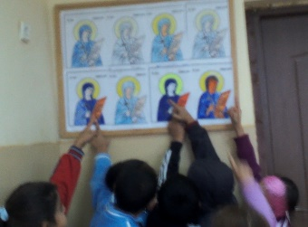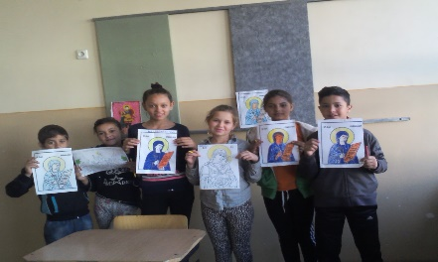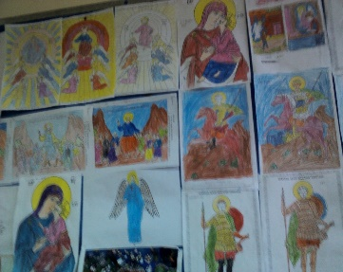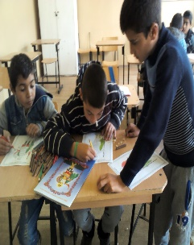

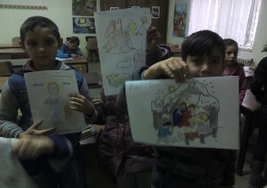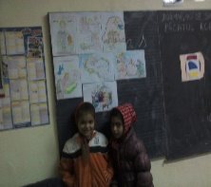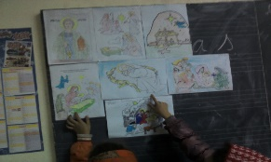
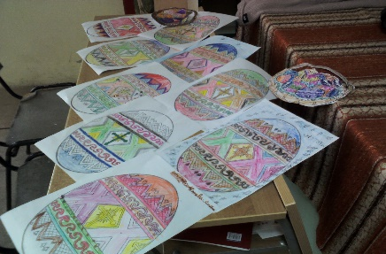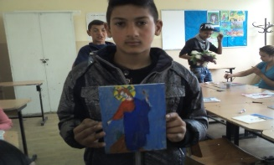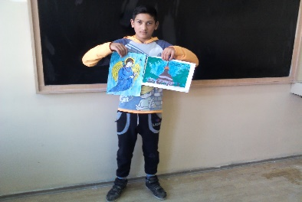
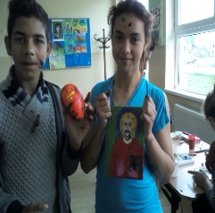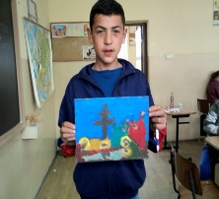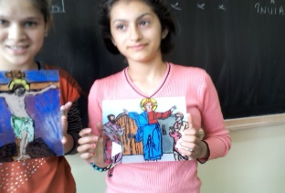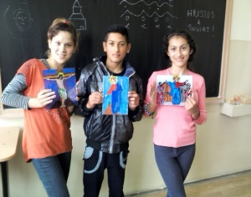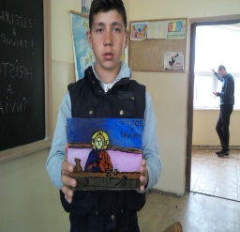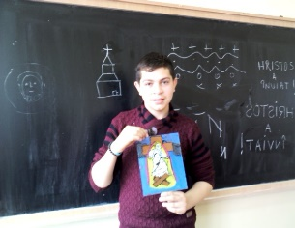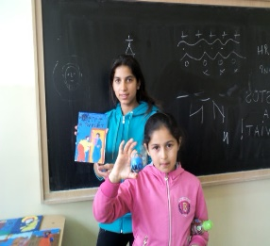
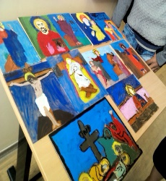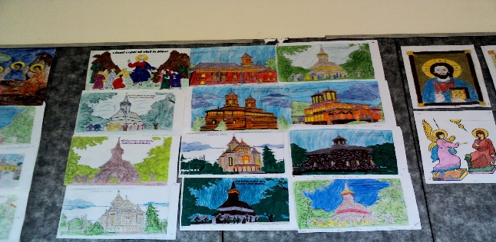

- Rezultatele:
- A fost valorificat potentialul creativ si stimulat talentul copiilor în plan artistico - plastic, literar si practic.
- Elevii premiați participă cu lucrările lor la diferite concursuri.

CREATIVITATEA ÎN INFORMATICĂ

Prof. Seleţchi Emilia Dana – Colegiul Tehnic ,,CAROL I’’

Studiile cu privire la dezvoltarea creativităţii au fost orientate spre investigarea procesului creativ, persoanelor creative, etapelor creaţiei, structurii individuale şi de grup a creativităţi, mijloacelor de identificare, evaluare şi educare a creativităţii.
Pentru studiul unui fenomen atât de complex, cum este creativitatea, este necesară abordarea ei din perspectiva diferitelor ramuri ale psihologiei (psihologia cognitivă, psihologia socială, psihologia personalităţii) precum şi a teoriilor care aprţin altor domenii de studiu (informatica, antropologia, neurofiziologia, sociologia, biostatistica, etc).
Teoria neurobiopsihologică a creativităţii reuneşte într-un mod unitar şi integrativ cât mai multe dintre componentele creativităţii, care în viziunea autorilor, sunt plasate în diferite zone de funcţionare ale creierului (cortex şi subcortex). Reprezentanţii acestei teorii afirmă că în creaţie, sunt implicate deopotrivă analiza şi sinteza, imaginea şi cuvântul, conştientul şi subconştientul, cogniţia şi afectivitatea, planul concret şi cel abstract. Aceste dimunsiuni ale creaţiei corespund unor variate moduri de cunoaştere, trăire şi comportament, fiind speciféce anumitor zone cerebrale.
Funcţia principală a emisferei stângă (abordare raţiïnilă) este de-a traduce orice percepţie în reprezentări logice, semantice şi fonice ale realităţii şi de a comunica cu exteriorul pe baza acestui codaj logico-analitic al lumii. Preferinţa pentru detalii şi nu pentru ansamblu, prezentarea logică a faptelor, calculul logic, raţionamentul, capacitatea de analiză şi abstractizare, aspectul lingvistic al limbajului, etc., sunt aspecte caracteristice emisferei stângi. Emisfera dreaptă (abordare intuitivă) este universul gândirii fără limbaj, al înţelegeii nonverbale, al recunoaşterii formelor, al percepţiei spaţiale. Emisfera dreaptă dă tonul şi intonaţiile vocii, ea priveşte stilul de manifestare al unei persoane, fiind totodată apreciată ca sediul imaginaţiei, ritmului, muzicii, culorii şi asociaţiilor de idei. Sarcina ei este să sintetiteze şi să exprime experienţa noastră într-o imagine.
Prezenta lucrare urmăreşte stabilirea principiilor, corelaţiilor şi condiţiilor de formare a capacităţilor creative la liceeni în procesul instruirii problematizate la informatică. Pornind de la ipoteza pluridimensionalităţii creativităţii, care îmbină latura cognitiv-aptitudinală cu cea orientativ-atitudinală, rezultatele obţinute ne permit să afirmăm că, dincolo de nivelul mediu al inteligenţei, precondiţie a creativităţii, rolul decisiv în determiarea performanţei creative îl deţine atitudinea creativă, factorii cognitivi (inteligenţă şi imaginaţie) devenind doar instrumentele tensiunilor atitudinale.
Tehnicile şi metodele psihologice-intuitive de creativitate, de tipul asocierii, analogiei, combinării, empatiei, modificării, brainstormingului, sinecticii, etc. reprezintă pentru inventator un mijloc de bază în generarea noilor idei, un arsenal puternic şi eficient în eliminarea inerţiei şi obstacolelor psihologice. Înţelegerea şi utilizarea acestui suport este posibilă doar prin practică, printr-un antrenament îndelungat, atât individual cât şi în cadrul grupurilor creative.

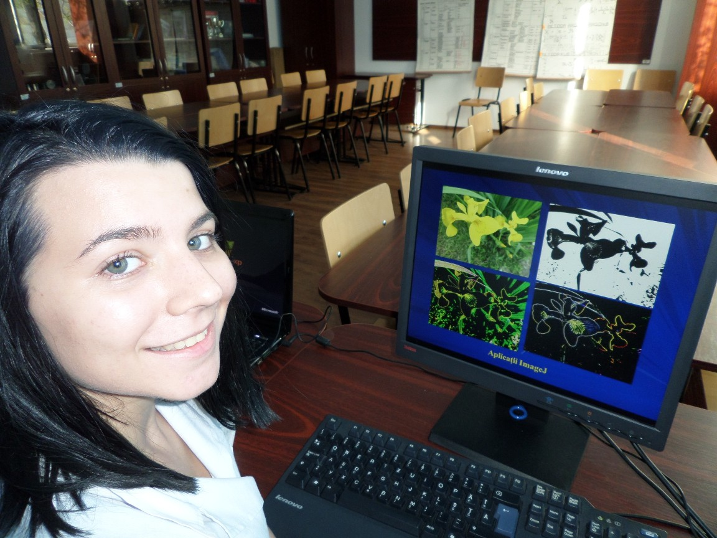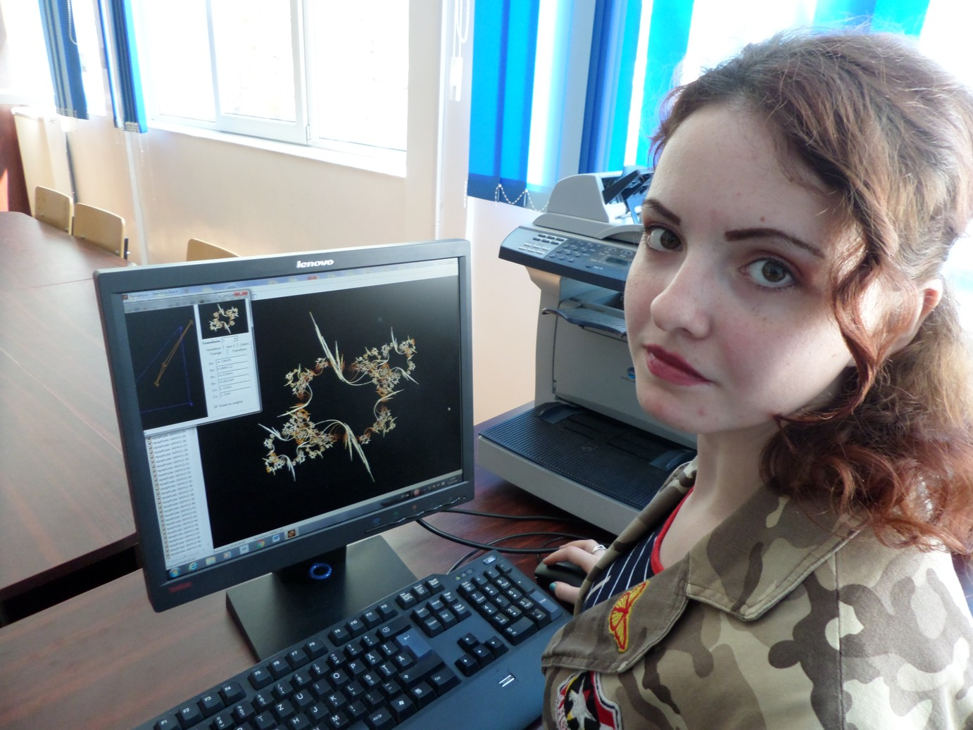

Figura 1. Utilizarea softurilor de prelucrare a imaginilor în cadrul Cercului de Creativitate din cadrul Colegiului Tehnic ,,CAROL I’’ (a) Aplicaţii ImageJ şi (b) Aplicaţii Apophysis

Tehnicile şi metodele intuitive de creativitate reprezintă componente artizanale ale inventicii, întrucât aceste mijloace favorizează procesul de creaţie dar nu îl determină. ,,Logica poate pătrunde la nivelul inconştientului numai sub forma unor programe difuze de combinări şi de criterii de consonanţă care acţionează reflex şi cu intensitate scăzută. Aceste procese intralogice-combinatorice la nivelul inconştientului vor fi cu atât mai puţin difuze, cu cât mai ferm au fost dezvoltate şi cultivate metodele şi tehnicile logice de creaţie la nivelul conştientulu’’ (V. Belous, 1990).
Metodele şi tehnicile intuitive de creaţie (componenta de artă) devin mai productive amplificând originalitatea elaborării soluţiilor atunci când sunt combinate prin prisma complementarităţii cu tehnicile şi metodele logice-combinatorice (componenta ştiinţifică).
În fenomenul complex al creativităţii se pot identifica elemente principale, interdependente: procesul creator, produsul creator şi persoana creatoare. În consens cu definiţiile oferite de literatuă, se poate afirma că:
Creativitate reprezintă capacitatea de a elabora produse noi, originale, utile şi de valoare în plan individual şi microsocial (în cazul nostru, clasa de elevi, un grup de elevi). Această definiţie armonizează cele trei dimensiuni esenţiale ale creativităţii:
◙ capacitatea creativă ca valoare a personalităţii liceenilor,
◙ procesul creativ de elaborare a produselor prin rezolvarea de probleme,
◙ produsul creativ, determinat pe baza criteriilor de noutate, originalitate, utilitate şi valoare în raport cu sine şi cu grupul din care face parte elevul.
Imaginaţia reprezintă procesul predilect şi condiţia creativităţii, cu specificul că valorifică toate resursele psihice ale persoanei, inconştientul este sursa imaginaţiei şi creativităţii iar afectivitatea îi asigură energia şi motivaţia necesară (Radu-Tomşa, 2007).
a)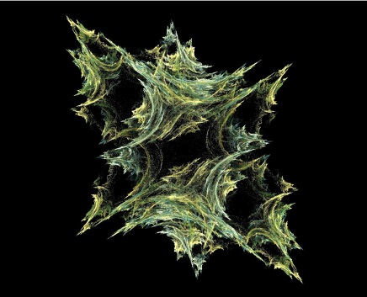 b)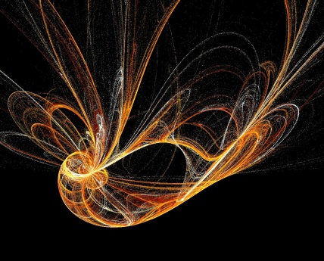 c)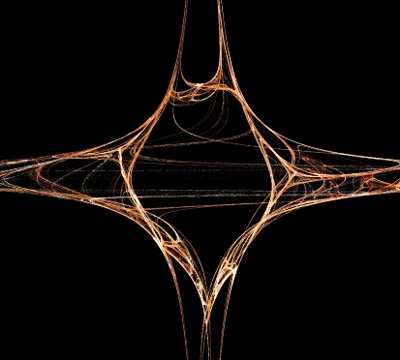

d)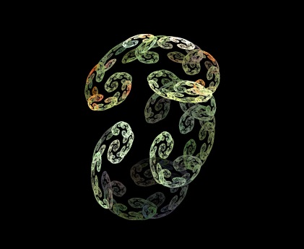 e)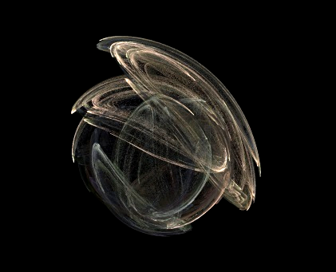 f)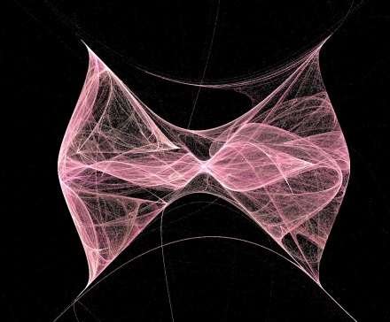

Figura 2. - Fractali realizați cu Programul Apophysis 2.02 în cadrul Cercului de Creativitate din cadrul Colegiului Tehnic ,,CAROL I’’ – (A) Seriile Julia (b) Spiral, (c) Hyperbolic (d, e) Spiral, (f) Ex

Statistica descriptivă include metodele de caracterizare a faptelor, fenomenelor, etc, tehnicile statistice utilizate în cercetarea psihologică contribuind la diversificarea instrumentelor de explorare şi la o interpretare mai adecvată a rezultatelor investigaţiilor.

a)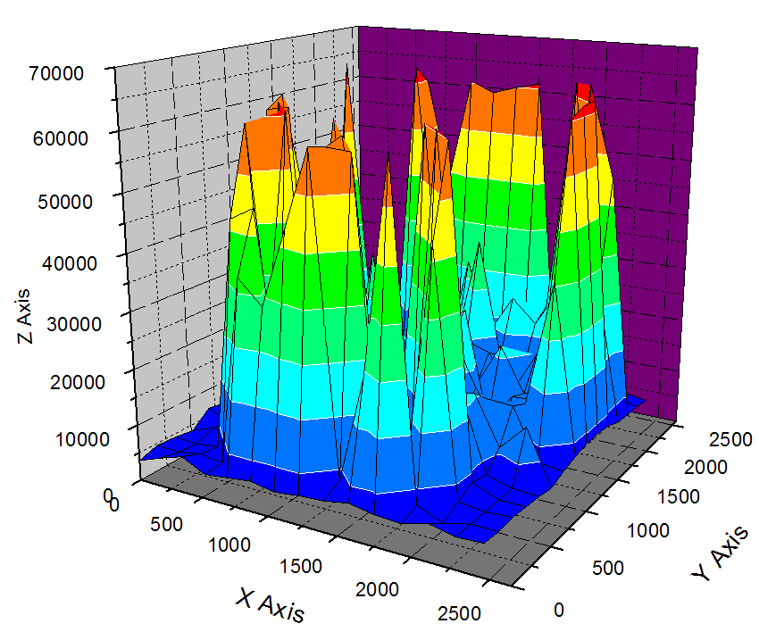 b)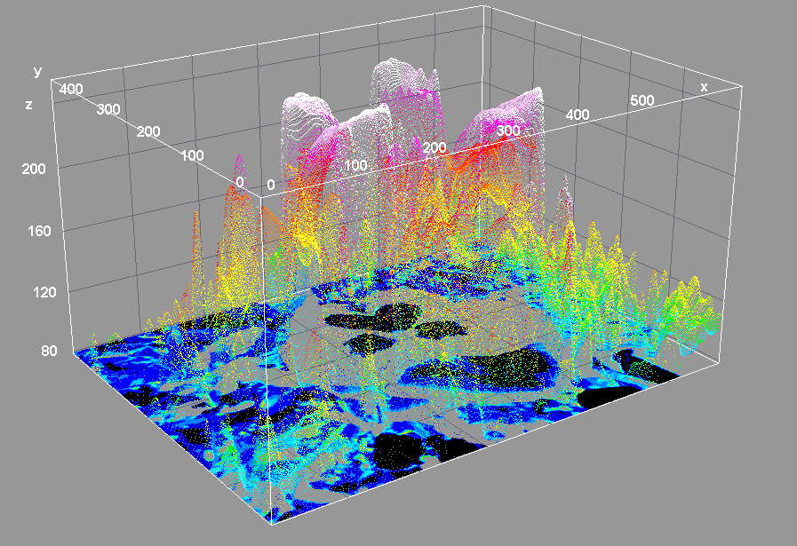
Figura 3. - Grafice 3D realizate cu programul (a) OriginPro, (b) ImageJ
a)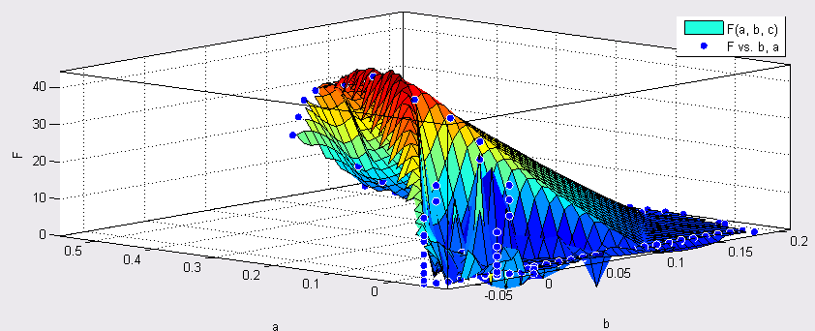 b)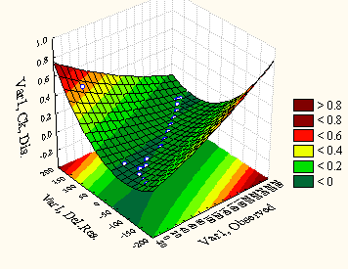
Figura 3. - Grafice 3D realizate cu programul (a )MATLAB, (b) STATISTICA

Tehnicile de prelucrare şi analiză a datelor au fost aplicate în vederea îmbunătăţirii calităţii imaginilor, având ca scop identificarea obiectelor necesare în analiza cantitativă precum şi observarea geometriei unor regiuni de interes. Analiza de particule, calcularea indicatorilor statistici descriptivi, analiza FFT, analizele pe baza histogramei, diagramelor de profil şi graficelor 3D prin intermediul ImageJ 1.37, MATLAB 7.01, STATISTICA 7.0 şi OriginPro 7.5, au condus la stabilirea detaliilor interne de structură ale obiectelor investigate.
Stimularea creativităţii tehnice este o problemă complexă care trebuie să ţină seama de obiectul concret al cercetării, de variaţia influenţei anumitor parametri când interacţionează, uneori aleatoriu, cu alţi parametri, de impactul variaţiei condiţiilor în care se produc modificări tehnologice într-un ritm din ce în ce mai rapid.

Bibliografie
1. ALBU, M. - Metode şi instrumente de evaluare în psihologie, Editura Argonaut, Cluj-Napoca, 2000,
2. BELOUS, V., PLAHTEANU, B., DONCEAN, G. - Valorificarea potenţialului superdotaţilor, Editura Performantica, Iaşi, 2001,
3. BUTLER G. & Mc MANUS F. – Psihologia – Foarte scurtă introducere, Editura ALLFA, Bucureşti, 2002,
4. MICLEA, M. - Psihologie cognitivă. Modele teoretico-experimentale, Editura Polirom, Iaşi, 2003,
5. MORARU I. – Psihologia Creštévităţii, Editura Hyperion, Bucureşti, 1993,
6. MORARU I. – Introducere în Psihologia Managerială, E D P, Bucureşti, 1995,
7. ROCO M. – Creativitate şi Inteligenţă Emoţională, Editura Polirom, Iaşi, 2004,
8. Apophysis. 2.02, ImageJ 1.37, MATLAB 7.01, STATISTICA 7.0 şi OriginPro 7.5 Software

METODA CUTIEI DE PANTOF
Aplicații practice pentru copii dislexico-disgrafici

Prof. RUSU Mircea
Liceul Tehnologic Special „SAMUS” Cluj-Napoca

Cuvinte cheie: cutia de pantof, calapod, mărimi, învatare activă, criterii minimale de performanță, metode activ participative
Principiul metodei
Metoda cutiei de pantof este o metodă de predare învațare- evaluare activ-participativă. Se adresează atât elevilor cu CES de la școlile și liceele speciale, cât și celor din școlile și liceele de masă. Are la bază principiul conform căruia fiecare pantof are calapodul său.
Algoritm de lucru
Pornind de la acest principiu, într- o cutie de pantof, cu o mărime aleatorie, se introduc fișele de documentare numerotate cu cifre, așezate într -o ordine întâmplătoare. Pe lângă acestea, se introduc și fișele de lucru pe care sunt inscriptionate literele alfabetului, cu majuscule. Regula de bază este că fiecarei cifre îi corespunde o literă a alfabetului. Considerăm că alfabetul are 26 de litere fără diacritice (A, Z), iar prin analogie vom avea 26 de cifre (de la 1 la 26).
Fiecărei fișe de documentare îi va corespunde o fișă de lucru, după următorul exemplu:
Vom începe cu fișa de documentare cu cifra 1, căreia îi va corespunde fișa de lucru cu litera A.
Exemplu:
Fișă de documentare 1................fișă de lucru A: analiza organoleptică la ouă, examenul organoleptic la oul de găină.
Fișă de documentare 2.................fișă de lucru B: salată de fructe, algoritmul de lucru pentru salata de fructe.
Fișă de documentare 3................fișă de lucru C: aluatul fluid, algoritmul de lucru pentru brioșe cu gem.
Fișă de documentare 26...............fisa de lucru Z: ustensile de bucătărie, rebus cu ustensile de bucătărie.
Aceste fișe pot fi folosite la elevii cu CES (dislexico-disgrafie, elevii cu deficiențe senzoriale, dizabilitate intelectuală etc.). Pe fiecare fișă de lucru vor avea trecut punctajul acordat, astfel încât elevii vor putea să se autoevalueze sau coevalueze (grupe de lucru). Nota va fi constituită din media aritmetică între punctajul de autoevaluare sau de coevaluare și nota acordată de către profesor.
Modul de organizare
Fișele de documentare și fisele de lucru se introduc împreunp într-o cutie de pantof. Elevilor li se prezintă modalitatea de lucru după următorul algoritm:
Grupa I este alcatuită din elevi cu dislexie-disgrafie, deficiență ușoară de auz astigmatism și hipermetropie- realizează lucrarea cu tema “Salata de fructe”
Grupa II este alcatuită din elevi cu deficiențe motorii, deficienţă ușoară de intelect, miopie - realizează lucrarea cu tema “Reţetarul”
Grupa III este alcătuită din elevi cu dislexie-disgrafie, dizabilităţi neuromotorii- realizează lucrarea cu tema “Mănuşa de bucătărie”
Grupa IV este alcătuită din elevi cu dislexie-disgrafie, hipermetropie , dizabilităţi neuromotorii- realizează lucrarea cu tema “Brioşe cu gem ornate cu frişcă”
Observaţie: toate grupele vor completa rebusul.
Resurse materiale sunt reprezentate de:
- materii prime și auxiliare, consumabile, ustensile, utilaje, echipamente de laborator;
- fișe de lucru şi de documentare adaptate pe stiluri de învatare, fișe de evaluare, coevaluare, autoevaluare.
- Plan de intervenție personalizat cu criterii minimale de performanță.
Metode de evaluare: exemplu
FIȘĂ DE AUTOEVALUARE -COEVALUARE
10 puncte din oficiu
Punctajul se realizează după următoarele criterio:
- organizarea locului de muncă - 10 puncte
- alegerea materialelor, ustensilelor și a echipamentelor de lucru - 5 puncte
- pregătirea materialelor necesare lucrării - 5 puncte
- executarea operațiilor conform fișei tehnologice - 40 puncte
- verificarea calității lucrarii -5 puncte
- respectarea normelor specifice de protecția muncii -5 puncte
- gradul de complexitate a lucrării -10 pct
- respectarea timpilor de lucru -5 puncte
Total 100 puncte
Punctele se pot transformă în calificative astfel :
- pentru satisfacător- 50 puncte
- pentru bine 60-80 puncte
- pentru foarte bine 90-100 puncte

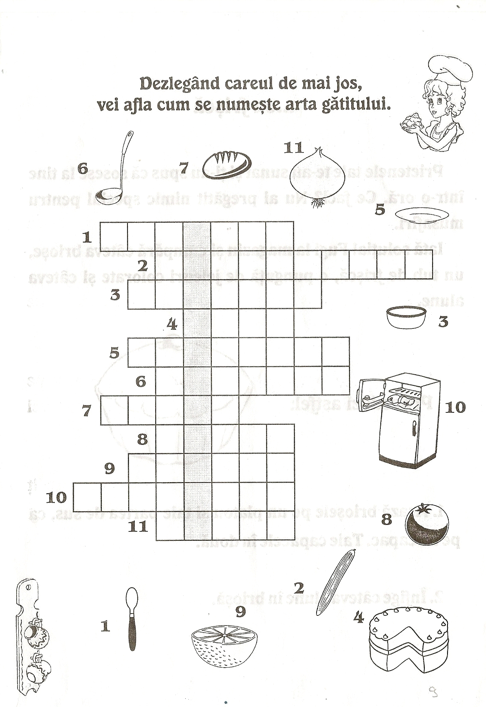

FIȘĂ DE AUTOEVALUARE -COEVALUARE
10 puncte din oficiu
Va cuprinde urmatoarele criterii, cu punctajul realizat:
- organizarea locului de muncă - 10 puncte
- alegerea materialelor, ustensilelor și a echipamentelor de lucru- 5 puncte
- pregătirea materialelor necesare lucrării - 5 puncte
- completarea rebusului- 40 puncte
- verificarea calității lucrării- 5 puncte
- respectarea regulilor de completare- 5 puncte
- gradul de complexitate a lucrării- 10 pct
- respectarea timpilor de lucru -5 puncte
Total 100 puncte
Punctele se pot transformă în calificative astfel:
- pentru satisfăcător: 50 puncte
- pentru bine: 60 -80 puncte
- pentru foarte bine: 90-100 puncte
Rezultate ale activității noastre
Scoala Altfel
Traditii Pascale
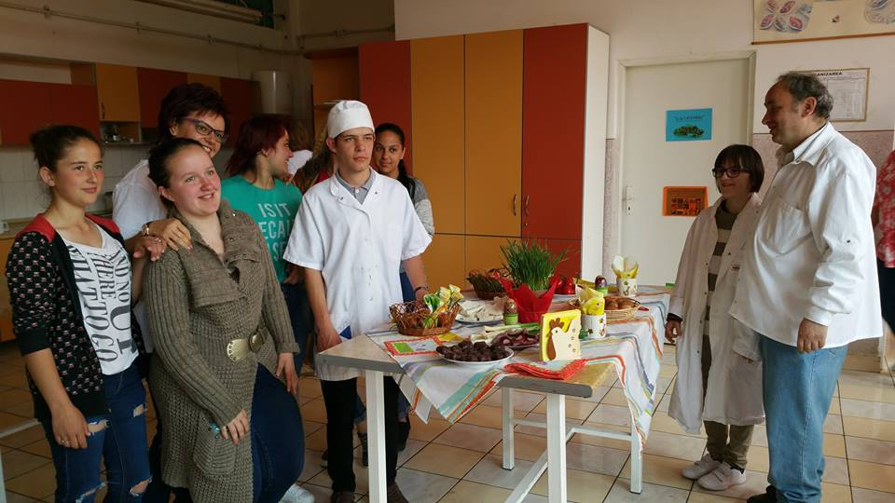
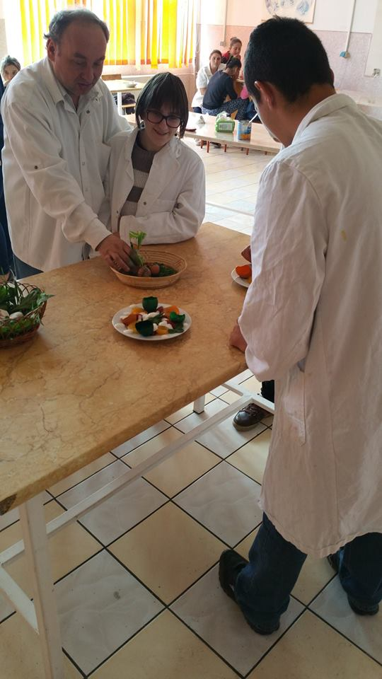

Aranjarea mesei de Paste
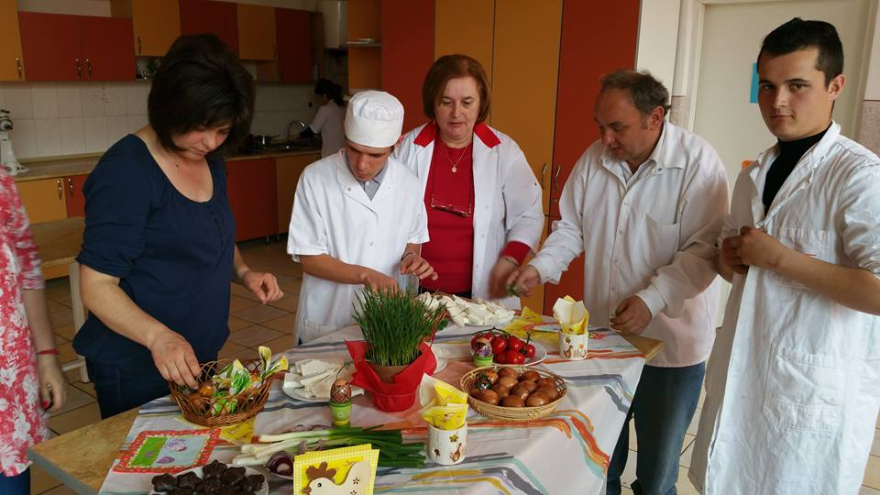

EXEMPLE DE BUNE PRACTICI ÎN PRODUCEREA MESAJULUI ORAL

Ursan Anamaria Dorina, Scoala Gimnazială Nr.16 , Oradea

Exercițiul 1

Clasa: a VI-A Tipul de răspuns așteptat: Joc de rol- dramatizare, argumentare
Lucrați în perechi!
Imaginați-vă că ați naufragiat pe o insulă pustie și trebuie să vă descurcați cu doar trei dintre obiectele reprezentate în imagini. Apă și mâncare găsiți pe insulă. De pe epavă puteți lua cu voi doar trei obiecte. Individual, alcătuiți o listă cu cele trei obiecte, în ordinea importanței, apoi încercați să vă convingenți partenerul că ați făcut alegerea potrivită. Aduceți argumente în sprijinul deciziei respective. Încercați să cădeți de acord până la finalul discuției. Aveți 3 minute la dispoziție.
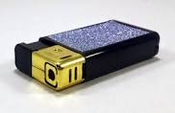 | 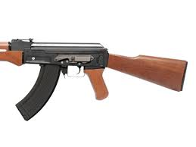
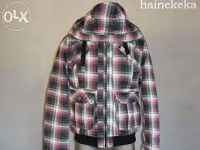 | INCLUDEPICTURE "http://www.bandi-industry.ro/img/busola.jpg" \* MERGEFORMATINET INCLUDEPICTURE "http://www.bandi-industry.ro/img/busola.jpg" \* MERGEFORMATINET 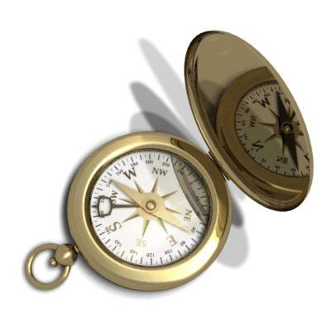
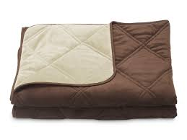 | 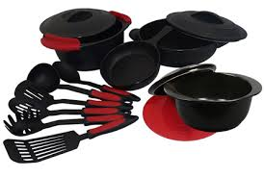

Exercițiul 2 Clasa: a V-a
Tipul de răspuns așteptat: descriere- interacține
Descrieți, fiecare, în cât mai multe detalii, camera voastră. Discutați apoi despre asemănările și deosebirile dintre camere și ce modificări ați vrea să-i aduceți.

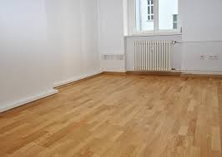
Exercițiul 3

Clasa: a VI-a INCLUDEPICTURE "http://www.slicingpie.com/wp-content/uploads/2013/11/Less-than-vs-More-Than.png" \* MERGEFORMATINET INCLUDEPICTURE "http://www.slicingpie.com/wp-content/uploads/2013/11/Less-than-vs-More-Than.png" \* MERGEFORMATINET 
Tipul de răspuns așteptat: dialog – interacțiune

În perechi, purtați un dialog pornind de la situația următoare:
Unul dintre voi e invitat de Crăciun în satul bunicilor, unde veți merge la colindat. Faceți-vă un plan pentru a fi primiți cu drag de ceilalți colindători.
Elevul A: Ești invitat de un prieten să petreci Crăciunul în satul bunicilor săi. Încearcă să afli informații legate de obiceiurile de iarnă din zona respectivă, de măncărurile tradiționale. Dorești să știi ce ar trebui să iei cu tine.
Elevul B: Ai invitat un prieten să petreacă sărbătorile de iarnă în satul bunicilor tăi. Acesta dorește să afle mai multe informații despre obiceiurile din zona ta. Ajută-l să se pregătească pentru cele câteva zile petrecute împreună.
Vă puteți ajuta de imaginile de mai jos:

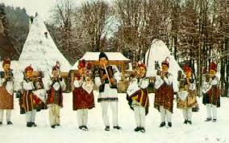 | 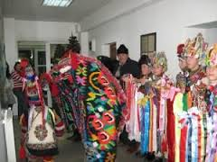
INCLUDEPICTURE "https://encrypted-tbn2.gstatic.com/images?q=tbn:ANd9GcQmfloIlalPSuYPzqfw6g2DrY01sQTlthFggGCCfU06Rf0CTZbiBOJiQA" \* MERGEFORMATINET INCLUDEPICTURE "https://encrypted-tbn2.gstatic.com/images?q=tbn:ANd9GcQmfloIlalPSuYPzqfw6g2DrY01sQTlthFggGCCfU06Rf0CTZbiBOJiQA" \* MERGEFORMATINET  | 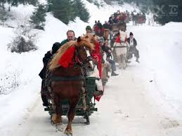
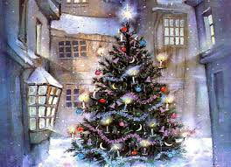 | 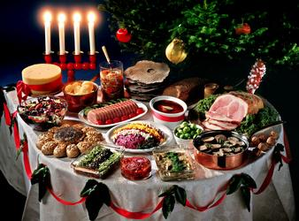

Exercițiul 4
Clasa: a V-a
Tipul de răspuns așteptat: Monolog cu instrucțini
Elevul A: Sunteți un turist care se află la Aleșd pentru câteva zile. Ați dori să aflați ce se poate face aici în timpul liber, ce obiective turistice pot fi vizitate, care sunt cele mai bune restaurante sau cofetării, ce alte atracții și ce frumuseți naturale există.
Elevul B: Un turist vă cere să-i faceți câteva recomandări în legătură cu ceea ce se poate face/vizita în orașul Aleșd.

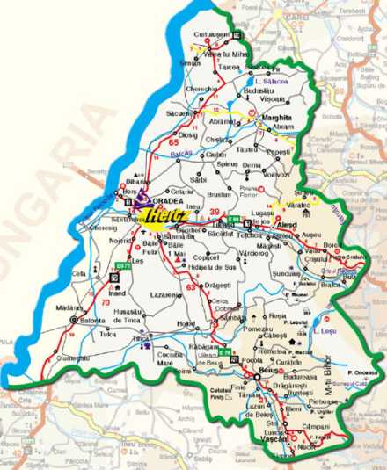

Exercițiul 5 Clasa: a V-a
Tipul de răspuns așteptat: răspuns controlat-dialog+ narare
Răspundeți oral la următoarele întrebări după ce audiați fragmentul Cănuță, om sucit de I.L.Caragiale INCLUDEPICTURE "https://encrypted-tbn1.gstatic.com/images?q=tbn:ANd9GcRk9P3L-htvBo9ReS4KpdK71DZEn8e6Y3_6jqRj0OC4-s8n63VuDA" \* MERGEFORMATINET INCLUDEPICTURE "https://encrypted-tbn1.gstatic.com/images?q=tbn:ANd9GcRk9P3L-htvBo9ReS4KpdK71DZEn8e6Y3_6jqRj0OC4-s8n63VuDA" \* MERGEFORMATINET
și apoi, rezumați oral conținutul textului:

Ce meșteșug credeți că i se potrivește lui Cănuță?
Ce calități îl recomandă?
Cum vi se pare atitudinea și limbajul învățătorului?
Ce ar trebui să faceți voi în calitate de bunică a elevului?
Ce credeți că a pățit Cănuță în final?

Cu input textual audiat
TRANSCRIERE TEXT AUDIAT
Cănuță a rămas sărman de părinți tocmai când se făcuse copil de-nvățătură... De una, mai bine pentru ei: mare bucurie n-aveau să capete dupa urmările lui.
Bunică-sa despre tată l-a luat pe copil la oraș și l-a dat la școală. A-nvățat Cănuță cât a-nvățat, până a ajuns cu chiu cu vai în clasa a patra. Într-o zi, dascălul, un om foarte serios, a venit supărat. Cum a intrat în clasă, s-a așezat pe catedră încruntat, a strigat catalogul și pe urmă:
– Cănuță!
– Prezent!
– Câți domni a avut Țara Românească?
– Mulți, domnule.
– Mulți, mulți! da câți? neghiobule!
- ...Câți, domnule?
– Dar tu mă-ntrebi pe mine? or eu pe tine, prostule?
– Să-i numărăm, domnule...
– Dar pân-acu ce-ai făcut, neghiobule?
– Am învățat la armetică,domnule.
– Mergi la loc, nătarăule! Altădată să-i numeri.
S-a dus Cănuță la loc și s-a apucat să numere și iar să numere. A doua zi a venit dascălul și mai supărat:
– Cănuță!
– Aici.
– Câte feluri de numere complexe avem?
– Multe, domnule.
– Câte, dobitocule?
– Câte, domnule?
– Răspunde tu, boule!
– Să le numărăm, domnule!
– Acu să le numeri? până acum ce-ai numărat, măgarule?
– Am numărat domnii, domnule!
– Mergi la loc, vită! Altădată să le numeri. Iar s-a dus la loc și s-a apucat să numere câte feluri de numere complexe avem.
A treia zi, dascălul intră turbat:
– Cănuță!
– Prezent! Numerele complexe...
– Nu te-ntreb de numerele complexe...
- ...Domnii Țării Românești...
– Stăi, întâi să te-ntreb, loază. Câte râuri are Europa?
– Mă duc să le număr, domnule...
Și a plecat Cănuță. S-a dus la bunică-sa acasă și i-a spus că nu mai merge la școală măcar să-l taie. Bunică-sa a alergat la dascăl, și dascălul i-a spus:
– Babo, dă-l la meșteșug. Poate meșteșugul să-i dea de capătâi, că nu-i de școală, e copil sucit, una îl întrebi și alta răspunde.
I.L. Caragiale- Cănuță, om sucit

STRATEGII EDUCAȚIONALE PENTRU INCLUZIUNEA CU SUCCES A COPIILOR DISGRAFICI

Profesor itinerant de sprijin, Filip Cornelia Viorica
CSEI – Șimleu Silvaniei

Disgrafia constă în incapacitatea copilului dezvoltat normal din punctul de vedere al limbajului, auzului si intelectului de a învaţa corect şi de a utiliza scrisul în condiţii normale. Dificultaţile de învăţare a scrierii iau forme foarte variate, de la erori la nivelul literelor, erori sintactice şi erori de punctuaţie pâna la organizarea grafică a paragrafelor ca atare. (Ungureanu, 1998). În prezent, tulburările din sfera scrierii sunt denumite folosindu-se termeni precum, disgrafie, disortografie, tulburari a exprimarii în scris , tulburări a expresiei grafice. (Rosan, 2015).
În DSM IV, în categoria tulburărilor de învaţare este inclusă şi tulburarea exprimării în scris care vizează dificultăţile de scriere corectă sub aspectul componenţei cuvintelor, cât şi sub aspect morfosintactic. DSM V vizează scrierea corectă sub aspectul componenţei literelor, cuvintelor, scrierea corectă sub aspet grammatical şi al punctuaţiei. Disgrafia poate să apară atât izolat, cât şi în asociere cu alte tulburari. (Rosan, 2015)
Disgrafia este o perturbare a învăţării şi scrierii, manifestată prin: confuzii, inversiuni, adăugiri şi substituiri de litere, cuvinte sau chiar sintagme, neînţelegerea completă a celor scrise, lipsa de coerenţă logică a ideilor în scris (Popescu-Neveanu, 1978). După Verza (1983) tulburările dislexo-disgrafice sunt clasificate astfel: dislexo-disgrafie specifică (propriu-zisă), de evoluţie (structurală, de dezvoltare), spaţială, pură (consecutivă, se manifestă în asociere cu alte handicapuri), lineară şi motrică.
Există diferiţi factori de risc: alţi membri ai familiei care au avut probleme similare, existenţa unor leziuni mărunte ale sistemului nervos, obligarea copilului stângaci să folosească mâna dreaptă. Cel mai adesea, afecțiunea se descoperă în clasa întâi, în lunile ianuarie-februarie, deoarece atunci încep dictările la școală. Colaborarea dintre copil, părinte și învățătoare este foarte importantă. Adesea, copiii cu disgrafie ajung la psiholog nu pentru afecțiunea în sine, ci pentru că nu le mai place la școală, sunt foarte stresați sau dezvoltă ticuri.
În munca la clasă unde timpul este scurt, scrierea ar trebui limitată pe cât posibil. Ideale sunt exerciţiile cu spaţii lacunare în care elevul trebuie doar să completeze spaţiile lipsă. Potrivite sunt şi exerciţiile în care au doar de subliniat sau înconjurat răspunsul corect, scrierea trebuie redusă la câteva cuvinte izolate într-o lecţie. Indicat este deasemenea să se evite copierea propoziţiilor de pe tablă.
Cadrul didactic este necesar să pună accentul pe aspectele pozitive ale muncii copiilor, atât individual, cât şi in grup. Pentru a face acest lucru, este indicat să promoveze activităţi cu şanse mari de succes, cu nivel înalt de motivaţie, valorificând punctele forte ale copilului. În acelaşi timp, reducând şansele de nereuşită ale copilului. De exemplu, se va evita cititul cu voce tare în clasă, cu excepţia cazului în care textul a fost lucrat anterior individual, acasa sau în clasă.
În evaluări este important ca profesorul să nu se bazeze doar pe scris. Testele scrise trebuie completate de examene orale. Testul trebuie sa includă diferite tipuri de întrebări, de exemplu adevărat – fals, întrebări cu răspunsuri multiple. De asemenea, este bine sa fie stimulată auto-evaluarea şi completarea propoziţiilor cu cuvintele ţintă. Fiecare test este bine să includă două obiective: unul care reflectă conţinutul, iar celălalt care să reflecte erorile legate de ortografie. Intervenţia merge dincolo de aspectele academice, luând în considerare suportul emoţional, deoarece copiii cu dislexie au adesea probleme cu stima de sine, pierderea încrederii sau anxietatea.
Cadrul didactic va suplimenta timpul pentru sarcinile scrise, inclusiv luarea de notiţe, copiere şi teste, va permite copilului să înceapă proiectele sau misiunile de timpuriu, va aloca timp în programul copilului pentru a face activităţi alternative legate de materialul învăţat. O soluţie poate fi folosirea unui copil resursă care va scrie ceea ce îi dictează disgraficul. Acesta va transcrie textual ceea ce va spune copilul. Copilul poate face modificări, fără asistenţă din partea copilului resursă.
De asemenea profesorul poate permite unele abrevieri, de exemplu „pt. că”, “dv.”etc. Într-o agendă separată, se va alcătui o legendă a acestor prescurtări. Această legendă va fi la îndemână pentru viitoarele luări de notiţe. Anticiparea predării unor teme, mai devreme decât ar fi de aşteptat, va uşura gestionarea lor de către copil, datorită suplimentării timpului acordat învăţării.
Sunt permise instrumente de hârtie sau de scris de diferite culori. Este indicată utilizarea celui mai confortabil instrument de scris. Foarte populare sunt creioanele mecanice sau creioanele triunghiulare. Unii preferă creionul sau stiloul de tipul pilot frixion pentru că le permite corectarea rapidă a geşelilor. Exista şi creioane care asigură ghidajul pentru cele trei degete. Uneori însă găsirea instrumentului potrivit poate fi o adevărată provocare. Părinţii vor înţelege că nu există un instrument magic ci un instrument potrivit pentru fiecare copil.
Este foarte folositoare linierea caietului în partea stângă cu o anumită culoare. Aceasta indică locul de unde începem scrierea. Aceeaşi culoare pentru margine trebuie păstrată şi pentru tablă. Este bine să se permită folosirea unor caiete cu liniatură colorată care să marcheze mai exact spaţierea rândurilor.
La munca în grup copilul poate lua diferite roluri: organizator de informaţii, scriitor, corector şi ilustrator. Copilul va fi ajutat permanent, astfel încât să nu îi fie teamă că va rămâne în urmă. Pot fi stabilite termene-limită pentru anumite proiecte, după o consultare prealabilă cu părinţii. Poate fi oferit chiar un proiect alternativ, cum ar fi un raport oral sau un proiect vizual.
Detaliile şi gradul de independenţă depind de atitudinea copilului. În cazul în care dificultatea de scriere este severă, copilul va beneficia de terapie ocupaţională şi de alte servicii de învăţământ special, pentru o remediere intensivă. Este important să se dezvolte şi să se menţină scrisul lizibil.
Trebuie încurajată utilizarea calculatorului, copilul progresând enorm cu ajutorul unui procesor de text. Acest lucru este de nepreţuit. Este recomandat chiar programe de recunoaştere a vorbirii, întrucât copilul poate dicta propoziţii, mai degrabă decât să le tasteze. Aceste programe permite elevului să spună ce gândeşte şi să obţină un rezultat imediat. Unor copii cu dificultăţi de scriere pur şi simplu nu le place tastarea. Instruirea pentru folosirea unui astfel de program de recunoaştere a vocii nu este deloc dificilă şi nu ia nici mult timp. De obicei, se observă o îmbunătăţire a vitezei şi o acurateţe sporită, de parcă şi-a găsit inspiraţia.
Trebuie să ne va asigurăm că sala de clasă este confortabilă, este un loc plăcut, propice pentru a acumula informaţii noi. Scaunul trebuie să fie confortabil, masa la înălţimea optimă, astfel încât copilul să poată scrie confortabil, lumina să fie potrivită, mai ales în apropierea copilului cu disgrafie.
Esenţială este însă colaborarea cu părinţii copilului, profesorul fiind un mediator în acest sens. Specialistul oferă informaţii familiei despre ce este dislexia, care sunt manifestările ei principale şi consecinţele ei asociate. Mesajul fundamental care trebuie transmis părinţilor este că disgrafia va fi o condiţie pe tot parcursul vieţii, că această problemă nu poate fi rezolvată rapid. O bună colaborare între specialist, familie şi şcoală poate compensa dificultăţile copilului.
Nu este obligatoriu ca părinții să-și trimită copilul la un logoped sau la un psiholog: pot lucra chiar ei cu copilul, după un anumit program. De-a lungul vieții, persoanele cu disgrafie vor face greșeli, în special când sunt stresate, dar deficiența se recuperează. De altfel, în afară de multă muncă, nu există nici un leac pentru ea.
Copilul este încurajat să fie răbdător, să depăşească frustrările. Cel mai adesea, stresul este asociat cu disgrafia. Copilul devine stresat la gândul că trebuie să scrie, că nu va reuşi, că alţii vor râde de el. Se pierde uneori încrederea în propriile abilităţi. De aceea, răbdarea este un element esenţial în acest proces. Inclusiv profesorul va manifesta clemenţă faţă de greşelile constatate, mai ales în primele etape ale procesului de învăţare. Numai cu o atitudine potrivită poate fi diminuată frustrarea şi se pot înregistra progrese. Frustrarea provoacă adesea demotivare în învăţare, tristeţe şi chiar depresie.

Bibliografie
Ajuriaguerra, J. de, Auzias, M., Scrisul copilului, vol. I, II, Editura Didactică şi Pedagogică, Bucureşti, 1980.
Burlea, G., Tulburările limbajului scris – citit, Editura Polirom, Iaşi, 2007.
Crouch, A., Jakubecy, J., Dysgraphia: How It Affects A Student’s Performance and What Can Be Done About It, 2007.
Haţegan, C., Abordări structuralist – integrate în terapia tulburărilor de limbaj şi comunicare, Presa Universitară Clujeană, Cluj, 2011.
Păunescu, C., Tulburările limbajului scris, Editura Didactică şi Pedagogică, Bucureşti, 1967.
Rosan, A., Psihopedagoie specială- Metode de evaluare si interventie, Edituta Polirom, Iasi,2015
Verza, E., Tratat de logopedie, Editura Fundaţia Humanitas, Bucureşti, 2003.

DEZVOLTAREA CREATIVITĂŢII ELEVILOR ȘI ROLUL JOCULUI DIDACTIC

Prof. Faragău Voichița, C.Ș.E.I. ȘImleu Silvaniei

,,Gândirea există ca gândire umană numai prin
creativitate"-Immanuel Kant

Creativitatea constituie una dintre problemele majore ale contemporaneităţii, devenind un ,,concept central” în psihologie.
Unii psihologi formulează definitii reducţioniste, prin asimilarea creativităţii cu alte fenomene psihice (capacităţi, aptitudini, rezolvare de probleme, inteligenţă, etc.).
Conceptul de creativitate îşi are originea în cuvantul latin ”creare” care inseamna zămislire, făurire, naştere.
Într-o accepţiune foarte largă creativitatea constituie un fenomen general uman, forma cea mai înalta a activităţii omeneşti., reprezintă vârful construcţiei psihologice a individului. Ea nu este o realizare supraadăugată sistemului psihic uman, ci este rezultatul organizării optime a unor factori de personalitate foarte diferiţi: cognitivi, afectivi, motivaţionali, aptitudinali şi atitudinali. Cu alte cuvinte, creativitatea este o rezultantă a funcţionării întregii personalităţi.
Din perspectiva specific psihologică, creativitatea apare în patru acceptiuni importante: ca produs; ca proces; ca disponibilitate, potenţialitate general umana, ca o capacitate si abilitate creativă ca dimensiune complexă de personalitate.
Ce este creativitatea?
După Bontas şi Nicola, creativitatea - este o capacitate (proprietate, dimensiune) complexă şi fundamentală a personalităţii, care sprijinindu-se pe date sau produse anterioare, în îmbinarea cu investigaţii şi date noi, produce ceva nou, original, de valoare şi eficienţă ştiinţifică şi social-utilă, ca rezultat al influenţelor şi relaţiilor factorilor subiectivi şi obiectivi – a posibilităţilor (şi calităţilor) persoanei şi a condiţiilor ambientale ale mediului socio-cultural. Ea poate fi considerată şi ca aptitudine, dispoziţie a intelectului de a elabora idei, teorii, modele noi,originale.
Creativitatea face posibilă crearea de produse reale sau pur mintale, constitund un progres în planul social. Componenţa principală a creativităţii o constituie imaginaţia. Dar creaţia de valoare reală mai presupune şi o motivaţie, dorinţă de a realiza ceva nou, ceva deosebit. Şi cum noutatea, azi, nu se obţine cu usurinţă, o alta componentă este voinţa, perseverenţa în a face numeroase încercări şi verificări.
Elementele esenţiale prin care se poate constata existenţa creativităţii sunt: noutatea şi originalitatea, flexibilitatea, fluenţa, sensibilitatea senzorială, ingeniozitatea, expresivitatea. În afara de faptul că este o capacitate şi aptitudine a personalităţii, a intelectului, este în acelasi timp, un proces şi un produs.
- Rolul si factorii creativităţii
Despre importanţa creativităţii vorbeşte viaţa: toate progresele ştiintei, tehnicii şi artei sunt rezultate ale spiritelor creatoare.
Viaţa, în toate domeniile ei, necesită ca aproape fiecare individ să realizeze unele operaţii noi, ca urmare a unor combinări şi recombinări, asocieri ale datelor si elementelor existente, care se obiectivează în anumite soluţii (metode etc.) utile şi mai eficiente – de exemplu o inovaţie care reprezintă unele elemente de creativitate.
În ce priveste factorii creativităţii, se poate vorbi, mai întâi, de aptitudini pentru creaţie. Există anumite structuri cerebrale, pe care nu le cunoaştem, care favorizează imaginţtia, ele creând predispoziţii de diferite grade pentru sinteza unor noi imagini, noi idei. Totuşi e nevoie de intervenţia mediului, a experienţei pentru ca ele să dea naştere la ceea ce noi numim talent. Edison spunea că în creaţie este nevoie de 99% transpiraţie si 1% inspiraţie.
Fără îndoială, un al doilea factor care trebuie amintit îl constituie experinţa, cunoştiinţele acumulate. Importanţa nu este doar cantitatea, bogăţia experienţei, ci şi varietatea ei. Multe descoperiri într-un domeniu au fost sugerate de soluţiile găsite în altă diciplină. Nu întâmplător se insistă în pedagogie asupra valorii culturii generale.
Pot fi considerate ca factori interni ai dezvoltării creativităţii, motivaţia şi voinţa. Creştera dorinţei, a interesului pentu creaţie, ca si a forţei de a birui obstacole are, evident, un rol notabil în susţinerea activităţii creatoare.
În ce priveşte rolul inteligenţei, situaţia e mai puţin clară, deşi e evident că în domeniul ştiinţei este de netăgăduit. Experimentele efectuate arată că relaţia dintre inteligenţă şi creativitate e complexă. S-au aplicat, la un mare număr de subiecţi, teste de inteligenţă şi creativitate. S-au obtinut corelaţii semnificative, dar destul de modeste. Analiza rezultatelor a aratat că printre subiecţii cu note ridicate la inteligenţă sunt unii având cote slabe la creativitate. În schimb, cei cu perforemanţe ridicate de creativitate aveau la inteligenţă cote cel puţin mijlocii, de unde concluzia necesităţii sale pentru o creativitate superioară.
Creativitatea copilului trebuie privită diferit de cea autentică.Produsul realizat de copil este nou şi valoros pentru el şi beneficiază de atributul originalităţii.Mihailevici susţine că orice act care solicită din partea copilului folosirea unor procedee euristice şi conduce la concluzii inedite, descoperite prin efort individual, este un act creator. Preşcolarii şi şcolarii mici au o creativitate naivă, graţie fie imaginaţiei bogate, fie curiozităţii, plăcerii de a fabula, spontaneităţii specifice vârstei.Cu cât se oferă mai mult posibilitatea copilului de a fi spontan şi independent, cu atât şansele ca acesta să devină o persoană creativă ,cresc.
Cum încurajăm creativitatea copiilor?
- prin asigurarea unui mediu care permite copilului să exploreze şi să se joace fără restrângeri exagerate;
- prin adaptarea la ideile copilului, fără a încerca o structurare a ideilor lui astfel încât să se potrivescă cu cele ale adulţilor;
- prin acceptarea ideilor neobişnuite ale copilului, fără a judeca modul divergent în care acesta rezolvă o problemă;
- folosind modalităţi creative pentru rezolvarea problemelor, în special a problemelor ce apar în viaţa de zi cu zi;
- alocând destul timp copilului pentru explorarea tuturor posibilităţilor, pentru trecerea de la ideile obişnuite la idei mai originale;
- încurajând procesul, iar nu scopul.
În contextul unei modernizări de ansamblu al învăţământului se pune problema dezvoltării creativităţii în procesul instructiv-educativ. Astfel, apare tot mai des ideea înlăturării barierelor care stau în calea formării unui comportament creativ la elevi, încă din clasele primare şi chiar din grădiniţă. Metodologia didactică modernă are în vedere aceste aspecte, însă din păcate nu este utilizată întotdeauna pe motive de cantonare în metodele tradiţionale de instrucţie şi educaţie sau din cauza neajunsurilor la nivel de resurse materiale.
În lucrarea de faţă ne-am propus să evidenţiem plusurile pe care la aduce jocul didactic în evoluţia pe plan creativ al personalităţii copiilor. Cred că nu este suficient să vorbim doar despre creativitate şi formarea acesteia, ci şi să acţionăm, ca dascăli, în direcţia unei mai bune gestionări a resurselor personale şi a experienţei pe care pedagogia o oferă în direcţia atingerii scopurilor şi obiectivelor scontate.Învăţând creativ, devenim creativi. Ne ajută să fim creativi năzuinţa spre necunoscut, spre rezolvarea enigmelor, încercarea de a afla ce se întâmplă dincolo de aparenţe.
La nivelul claselor I – IV , în structura metodelor activ-participative ( brainstorming-ul, cubul, metoda celor şase pălării, chindogu, diagramele why-why, diagramele Ishikawa etc), îşi găsesc cu maximă eficienţă locul, jocurile didactice, care constituie o punte de legătură între joc ca tip de activitate dominantă în care este integrat copilul în perioada preşcolară, şi activitatea specifică şcolii – învăţarea. Jocurile didactice sunt metode active care solicită integral personalitatea copilului.
Considerarea jocului didactic ca metodă de stimulare şi dezvoltare a creativităţii se argumentează prin capacităţile de antrenare în joc a factorilor intelectuali şi non intelectuali evidenţiaţi în cercetările de până acum.

Jocul didactic este o formă de activitate accesibilă copilului, prin care se realizează o parte din sarcinile instructiv-formative ale activităţilor obligatorii, dar şi ale celor alese, într-o atmosferă distractivă, antrenantă şi motivantă.
Valoarea practică a jocului didactic constă în faptul că în procesul desfăşurării lui, copilul are ocazia să-şi aplice cunoştinţele dobândite în diverse tipuri de activităţi, să îşi exerseze priceperile şi deprinderile în cadrul unei activităţi plăcute, în care sarcina şi condiţiile de învăţare sunt stabilite de cadrul didactic, dar elementul ludic este prezent prin integrarea unor momente de surpriză, aşteptare, încercare a capacităţilor personale şi întrecere între copii.
Utilizând jocul în procesul de predare-învăţare îmbinând ineditul şi utilul cu plăcutul, activitatea didactică devine mai interesantă, mai atractivă. Prin jocul didactic elevul îşi angajează întreg potenţialul psihic, îşi angajează întreg potenţialul psihic, îşi ascultă observaţiile, îşi cultivă creativitatea, iniţiativa, voinţa, inventivitatea, flexibilitatea gândirii, îşi dezvoltă spiritul de cooperare, de echipă.
Jocurile didactice cuprind sarcini didactice care contribuie la modificarea creatoare a deprinderilor şi cunoştinţelor achiziţionate la realizarea transferurilor între acestea, la dobândirea prin mijloace proprii de noi cunoştinţe. Ele angajează întreaga personalitate a copilului constituind adevărate mijloace de evidenţiere a capacităţilor creatoare, dar şi metode de stimulare a potenţialului creativ al copilului, referindu-se la creativitatea de tip şcolar, manifestată de elev în procesul de învăţământ, dar care pregăteşte şi anticipează creaţiile pe diferite coordonate.
A se juca şi a învăţa sunt activităţi care se îmbină perfect. Principiul aplicat în jocurile educative şi didactice este acela al transferului de energie. Un interes care nu poate exercita încă decât o acţiune minimă sau nulă asupra comportamentului copilului este înlocuit cu un interes imediat şi puternic.
Ideea folosirii jocului în ativităţile educative nu este nouă. Şi Platon în Republica recomanda: “ Faceţi în aşa fel încât copiii să se instruiască jucându-se. Veţi avea prilejul de a cunoaşte înclinaţiile fiecăruia.”
În procesul de cultivare a limbajului în şcoli este necesar să se folosească exerciţii speciale pentru dezvoltarea creativităţii verbale la şcolari.
Cu candoarea şi delicateţea specifice vârstei şcolare, copiii au o preferinţă pentru diminutive, pe care le întâlnesc şi le folosesc în vorbirea curentă, în relaţiile cu cei din jur, în poeziile şi cântecele lor. De aceea le-am pus la dispoziţie material didactic sugestiv şi folosind procedee ca jocul didactic şi exerciţiul joc, i-am stimulat ,,să alinte cuvintele",făcând apel la sufixele diminutivale, procedeu foarte utilizat în îmbogăţirea limbii române :băieţel, copăcel, bucheţel, fluieraş, băieţaş.
Şcolarilor din clasele I-II nu le putem explica noţiunea de ,,familie de cuvinte", dar le putem spune că aşa cum fiecare dintre noi face parte dintr-o familie,care se aseamănă la înfăţişare, la obiceiuri, într-o familie lexicală cuvintele sunt înrudite prin forma lor, dar şi sub aspectul înţelesului. De exemplu, dacă analizăm cuvintele :a juca, jucăuş, jucător, joc, nejucăuş observăm că :se aseamănă între ele sub aspectul formei şi al sunetelor,se înrudesc între ele din punct de vedere al înţelesului. Introducerea cuvintelor în contexte adecvate asigură fixarea sensului acestora şi pătrunderea lor în vocabularul activ al şcolarilor.
Jocurile :,,Galaxia cuvintelor", ,,Găseşte cuvântul potrivit" au ca obiective stimularea creativităţii şcolarilor prin aprofundarea sensului şi semnificaţiilor unor cuvinte, care denumesc obiecte sau acţiuni în raporturi de omonimie, integrarea lor în contexte adecvate.
Vom prezenta în continuare câteva exemple de jocuri didactice care vizează dezvoltarea creativităţii elevilor din ciclul primar:
A) “Ştafeta povestirii” – dintr-un coşuleţ în care sunt amestecate diferite bileţele fiecare elev va extrage un cartonaş pe care se află scris un număr. Cel care are numărul 1 începe să creeze o povestire pe care o va întrerupe după câteva fraze, ultimul cuvânt fiind “şi”, “atunci” sau “când”. Povestirea este continuată de copilul care are numărul 2 şi aşa mai departe. Toţi copiii din clasă au ocazia să creeze, să-şi imagineze continuarea acţiunii, punându-şi astfel în valoare potenţialul creator. Se poate sugera copiilor să orienteze povestirea spre o anumită latură: comică sau tristă, fantastică sau realistă etc.
B) Jocurile de combinare – sunt deosebit de distractive şi de eficiente pentru dezvoltarea independenţei şi originalităţii gândirii elevilor. De exemplu, combinarea unui personaj dintr-o lectură cu un alt personaj dintr-o altă lectură, combinarea mai multor poveşti într-una singură, combinarea unor cuvinte pentru a obţine o poveste, combinarea unor propoziţii aparent fără nici o legătură în aşa fel încât să formeze un text etc.
C) “Ghiceşte urmarea” – constă în audierea unei poveşti care este întreruptă la un moment dat de clinchetul unui clopoţel. Copiii trebuie să-şi imagineze întâmplările, continuând povestea. Acest joc, pe lângă faptul că dezvoltă imaginaţia elevilor, activizează şi gândirea acestora, îi oferă supleţe şi mobilitate, dezvoltă atenţia şi perspicacitatea. De asemenea este eficient în formarea deprinderilor elevilor de a asculta.
D) Jocul cuvintelor magice – este un joc care îi pune pe elevi în diferite situaţii de a descoperi şi a crea propriile adevăruri. Cuvintele magice provoacă gândirea critică, interesul pentru rezolvarea problemelor, iamginaţia, cinstea şi responsabilitatea, elemente ce trebuie să devină esenţa educaţiei pentru elevii noştri. Aceştia vor fi aşezaţi în cerc sau în semicerc, jos, pe covoraş, sau pe scaune. În centru se află o cutie cu cartonaşe, pe fiecare cartonaş fiind scris un cuvânt: hărnicie, ajutor, respect, credinţă etc. Elevul ia din cutie câte un cartonaş, îl citeşte, se gândeşte câteva momente, apoi începe să discute despre sensul cuvântului, despre ceea ce îi sugerează. Este un joc care stimulează gândirea, creativitatea verbală, răspunzând şi nevoii elevului de a-şi exteriorize observaţiile, gândurile, sentimentele în mod liber, fără complexe sau teama de a greşi, anulându-se timiditatea.
E) Interviu cu un personaj – este un joc deosebit de agreat de elevi. Un elev este reporterul, iar altul este un personaj dintr-o povestire. Se poartă o discuţie imaginară, în care se combină elemente din poveste cu elemente din realitate.
F) “Steaua enigmelor” – în mijlocul unei stele se află scris titlul unui capitol sau al unei unităţi de învăţare. În vârful fiecărui colţ de stea sunt scrise, cu o culoare, modalităţile de realizare şi obiectivele unităţii de învăţare. Cu altă culoare sunt scrise sarcini, întrebări pentru fiecare problemă pusă în discuţie. Elevii formează cinci grupe, fiecare grupă alegându-şi un colţ de stea, cu sarcina care i se potriveşte şi la care cred că vor putea răspunde cât mai elaborat sau cât mai original.

G)” Cine ştie cuvinte noi”?- Se împart elevii în grupe , după bănci . Se împarte şi tabla cu cretă colorată . Învăţătorul pronunţă un sunet corespunzător unei litere , cerând elevilor să se gândească şi să spună cuvinte care încep cu sunetul dat . Se cer mereu cuvinte noi , frumoase , alese Elevul care-l spune trebuie să şi îl explice – cu ajutorul învăţătorului – şi primeşte câte un punct pe tablă .
Câştigă rândul de bănci cu mai multe puncte .
Şi la orele de matematică pot fi organizate diverse jocuri. Matematica este mult mai bine asimilată de către elevi dacă se foloseşte jocul didactic atât în predarea cunoştinţelor dar , mai ales, în orele de consolidare. Vom da exemplu de câteva jocuri didactice.
- Care număr „s-a rătăcit”?
Scopul: Intuirea ideii de şir al numerelor naturale.
Sarcina didactică: Să descopere numărul care nu respectă regula şirului.
Material didactic:Fişe cu şiruri numerice pentru fiecare elev.
243, 234, 432, 456, 324, 423, 342
101, 202, 303, 404, 536, 505, 606, 707, 808
Desfăşurarea jocului:
Fiecare elev va primi fişa cu cele două şiruri de numere după o anumită regulă. Elevii trebuie să descopere regula şi numărul care nu respectă acea regulă. Elevul care termină primul şi corect este declarat câştigător.
2. Cine ştie câştigă – pe echipe
Scopul: Consolidarea deprinderilor de scriere şi citire a numerelor formate din sute, zeci şi unităţi.
Sarcina didactică: Să formeze cât mai multe numere de 3 cifre folosind etichetele date.
Material didactic: Etichete cu cifre diferite şi ordine pentru fiecare echipă.
Desfăşurarea jocului:
Jocul se va desfăşura pe echipe. Se stabilesc trei echipe. Fiecare echipă va primi etichetele şi va forma cât mai multe numere în timpul indicat de învăţător.
La final, fiecare echipă îşi va prezenta numerele, iar echipa care a reuşit să formeze cât mai multe numere va fi declarată câştigătoare.
Jocurile didactice care ne-au permis o reuşită abordare interdisciplinară şi pe care le-am folosit la clasă cu succes fac parte din categoria metodelor active de predare-învăţare şi sunt jocurile de rol. Ele se bazează pe simularea unor funcţii, relaţii, activităţi, fenomene etc., iar, prin practicarea lor, elevii devin actori ai vieţii sociale pentru care se pregătesc. Punând elevii să relaţioneze între ei, jocul de rol îi activizează din punct de vedere cognitiv, afectiv şi motric-emoţional, iar interacţiunile dintre participanţi dezvoltă autocontrolul eficient al conduitelor, comportamentelor şi achiziţiilor. Jocul de rol evidenţiază modul corect sau incorect de comportare în anumite situaţii şi reprezintă o metodă eficientă de formare rapidă şi corectă a convingerilor, atitudinilor şi comportamentelor .
De asemenea, jocul de rol oferă oportunităţi pentru validarea unor comportamente sau pentru sancţionarea altora şi pentru exersarea lucrului în echipă şi a colaborării.
Învăţătorul are un rol deosebit de important în utilizarea jocului de rol. El proiectează scenariul, implicând în această activitate şi elevii, distribuie rolurile pornind de la aspiraţiile, aptitudinile şi preferinţele fiecărui participant, organizează activităţi pregătitoare, creează o atmosferă plăcută de lucru pentru a-i stimula pe interpreţi şi a evita blocajele emoţionale în preluarea şi interpretarea rolurilor, conduce modul de desfăşurare al jocului de rol. Un astfel de joc solicită din partea cadrului didactic, pe lângă aptitudini pedagogice speciale, aptitudini regizorale şi actoriceşti.
Procesul literar (joc de rol cu caracter general) este o dezbatere, de pe poziţii extreme: acuzare - apărare, a unor aspecte problematice dintr-o operă literară, folosind elemente de procedură şi de limbaj specifice universului administrativ-juridic. El se poate realiza, fie pe baza unei dramatizări elaborate de un profesionist al condeiului şi atunci punerea în scenă se face după toate regulile montării unui spectacol de teatru, fie pe baza unor alocuţiuni gândite şi redactate de cei ce urmează să le rostească. Aceştia vor emite opinii personale cu privire la personajele incriminate, izvorâte din contactul direct cu opera literară, iar procedura juridică va fi ajustată după necesitate şi posibilităţi.
În urma studierii lecturii “Ursul păcălit de vulpe” de Ion Creangă, în cadrul disciplinei opţionale ,,Literatură pentru copii,'' la clasa a doua, am realizat un proces literar având ca inculpată pe vulpe şi ca acuzator pe urs. Procesul s-a desfăşurat pe baza alocuţiunilor gândite şi redactate de elevii care urmau să le rostească, sub supravegherea şi îndrumarea învăţătorului. S-au pregătit din timp aceste alocuţiuni, precum şi unele ,,probe edificatoare'' constând în desene care să zugrăvească faptele săvârşite de inculpată sau întâmplările prin care a trecut acuzatorul.
Pentru desfăşurarea procesului literar, elevii sunt dispuşi în bănci după modelul unei săli de judecată. Două jucării mari de pluş, reprezentând ursul şi vulpea, sunt aşezate în băncile rezervate acuzatorului şi acuzatei. Un "aprod" anunţă intrarea preşedintelui completului de judecată: "Onorată asistenţă, Preşedintele!" Asistenţa se ridică în picioare pentru a-l saluta. Preşedintele - învăţătorul implicat direct în jocul de rol - pune în temă auditoriul cu cazul ce va fi judecat: vulpea este acuzată că a săvârşit numeroase abateri de la regulile de bună purtare, pricinuind vătămări corporale altui personaj, ursul.
Se procedează, în continuare, la audierea martorilor acuzării şi ai apărării, alternativ. Aceştia îşi prezintă depoziţiile şi le susţin prin desene care o surprind pe inculpată în flagrant delict, sau în ipostaze favorabile cazului judecat. Are loc un dialog cu caracter polemic, în care martorii acuzării o învinuiesc pe vulpe că este prefăcută, hoaţă, lacomă, egoistă, prezentând desene ce o surprind prefăcându-se moartă , furând peşte, ducând peştele la vizuină , păcălind ursul şi râzând de el atunci când îl vede fără coadă. Martorii apărării spun despre vulpe că este isteaţă, demnă de laudă, harnică şi prevăzătoare, precum şi veselă din fire şi prezintă "probe" cu vulpea cărând din greu sacul cu peşte, gătindu-şi singură mâncarea, râzând de ursul cu privire de prostănac, victimă a propriei credulităţi.
Urmează pauza de deliberare, care, pentru activizarea întregii asistenţe, este folosită pentru efectuarea unui sondaj de opinie de către un elev pregătit în prealabil, precum şi intonarea unui cântec dedicat celor două personaje, cântec ce redă, în linii mari, acţiunea poveştii şi caracterizarea personajelor.
Se prezintă rezultatele sondajului de opinie, apoi intră din nou Preşedintele. El punctează greşelile făcute de vulpe, dar şi calităţile ei şi dă sentinţa. Pentru greşelile săvârşite, vulpea este condamnată să stea ea însăşi, în noaptea geroasă ce se anunţa, cu coada în baltă şi să prindă peşte. În timpul "pescuitului", vulpii i se cere să reflecteze asupra proverbelor: "Pentru ca să mănânci peşte, trebuie să intri în apă" şi "Ce ţie nu-ţi place, altuia nu-i face".
Acest proces literar a implicat discipline ca: literatura pentru copii, educaţia plastică şi educaţia muzicală şi a avut un pronunţat caracter formativ. Elevii şi-au putut dovedi competenţele de analiză critică a unor fapte săvârşite de animale personificate, au luat decizii juste, au învăţat să se exprime corect, şi-au îmbogăţit mijloacele de expresie cu termeni juridici, şi-au manifestat originalitatea în exprimarea opiniilor, au dovedit receptivitate şi toleranţă faţă de interlocutori.
Jocul didacactic rămâne activitatea principală prin care elevul mic pătrunde în tainele învăţăturii într-un mod plăcut . Copilul învaţă prin joc mult mai uşor iar activitatea didactică îşi atinge obiectivele.
Creativitatea elevilor este o premiză esenţială şi necesară pentru activitatea de creaţie autentică a omului matur, care reprezintă momentul final al unui lung proces de valorificare a resurselor existente şi consolidate pe parcursul formării individului, în care şcoala are un rol hotărâtor.

BIBLIOGRAFIE
1. Bădică Tatiana.. , Jocuri didactice pentru dezvoltarea vorbirii , E.D.P. Bucureşti , 1974 ,p. 52-56
2. Buda , A. şi Francu , B.A. , Jocuri didactice şi exerciţii distractive- Culegere pentru clasa I , E.D.P. , Bucureşti , 1970 , pag 23-30
3.Popovici , C-tin şi colab. , Culegere de jocuri didactice pentru clasele I - IV , E.D.P. , Bucureşti, , 1971, pag.1-9
4. Roco M. – „Creativitatea individuală şi de grup”; Bucureşti, Editura Academiei, 1979, pag 25-40;
5.Roşca Alexandru – „Creativitate”; Bucureşti, Editura Enciclopedică Română, 1972;
6.Ţopa L. – „Creativitatea”; Bucureşti, Editura Ştiinţifică şi Enciclopedică, 1980
7.Tereza Amabile- „Creativitatea ca mod de viata”; Bucureşti, Editura Tehnica ,1997
8. Şerdean, I, (2006), Didactica Limbii şi literaturii române în învăţământul primar, Editura Corint, Bucureşti.

Pedagogia Freinet- alternativă de stimulare a creativității elevilor

Prof. Lia-Maria Busuioc, C.S.E.I. Șimleu Silvaniei

“Pregăteşte copiii şi adolescenţii de azi să fie capabili să acţioneze în lumea de mâine”

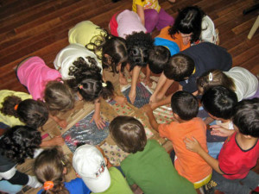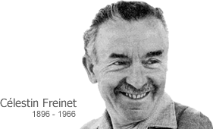

Pedagogia Freinet se bazează pe o serie de principii, clar stabilite: şcoala centrată pe copil, munca şcolară motivată, activitate personalizată, expresie liberă şi comunicare, cooperare, învăţare prin tatonare experimentală, globalitate a acţiunii educative.
Tipologia educaţiei promovate de Freinet este învăţarea centrată pe rezolvarea unor probleme de către grupurile de copii aflate sub îndrumarea cadrelor didactice. Munca în grupuri mici este considerată drept mijlocul fundamental de educaţie. Formarea grupurilor se face la alegerea copiilor şi dureaza 3-4 săptămâni. Neintervenţia educatorului îi va permite copilului să conştientizeze pentru prima dată valoarea sa ca membru al unui grup ca şi valoarea celor cu care colaborează. În acest caz rolul educatorului se va limita doar la: organizarea materialelor necesare educaţiei, asigurarea şi menţinerea climatului de încredere, precum şi cultivarea încrederii în părerile celorlalţi. În cea mai mare parte educatorul este doar un observator atent care dirijează şi coordonează activităţile elevilor săi.
Care este misiunea pedagogiei Freinet?
Să formăm oameni în loc să fabricăm elevi,să favorizăm luarea de cuvânt, să-i incităm la exprimare liberă, să împărţim puterea, să cooperăm, să facem un jurnal şcolar, să deschidem şcoala spre lume, să facem corespondenţă, să dăm un sens muncii, să organizăm acţiunea în vederea învăţării, să adaptăm şcoala la copilul de azi.

Pedagogia Freinet în România respectă curriculum-ul naţional şi face parte din subsistemul învăţământului alternativ de stat. Aceasta este aplicată în învăţământul preşcolar şi primar (reţea învăţământ alternativ), învăţământul gimnazial si liceal (tehnici Freinet) dar şi în activităţi extracurriculare (tabăra internaţională).
Pedagogia Freinet este o pedagogie cooperativă unde copilul-autor are locul său bine definit şi care pune în practică metoda naturală de învăţare prin tatonare experimentală. Şcoala Freinet este o şcoală deschisă spre viaţă şi pentru viaţă, o şcoală unde fiecare este primit, recunoscut, ascultat, respectat.

Instrumentele pedagogiei Freinet

În cadrul alternativei Freinet, instrumentele reprezintă toate materialele şi mijloacele care se utilizează în activitatea didactică. Rolul lor este de a scoate elevul din constrângerea relaţiei elev-dascăl şi fac posibilă o relaţie triunghi (elev-dascăl- instrument) ce implică dispariţia poziţiei faţă în faţă între elev şi dascăl .
Tipologia instrumentelor:

1. Instrumente de învăţare : pentru elevi (fişe autocorective, manuale şcolare, exerciţii); pentru dascăl (cărţi, reviste, casete, strategiile de formare).
2. Instrumente de cercetare documentară: pentru elevi (dicţionare, enciclopedii, biblioteca clasei , albume, reviste); pentru dascăl (cărţi, reviste pedagogice, enciclopedii, instrumente oficiale, bibliografii);
3. Instrumente de gestiune: pentru elevi (plan/ bilanţ de muncă, orar, fişe ghid, planificări); pentru dascăl (planificare, jurnalul de bord , plan de muncă colectiv, orar );
4. Instrumente de evaluare: pentru elevi (bilanţuri, scări de competență, teste, brevetul, cărticica elevului), pentru dascăl (carte pentru munca educativă, teste etalonate naţional );
5. Instrumente de comunicare: pentru elevi (jurnalul şcolar, scrisori, poşta electronică, fax, internet, consiliul clasei, cutia cu întrebări); pentru dascăl (buletin oficial ISJ sau MEC, scrisori, poşta electronică, telefon, fax, internet );
6. Instrumente de declanşare: pentru elevi (instrumente de învăţare, bancă de foto sau imagini ); pentru dascăl (cărţi, reviste, casete );
7. Instrumente de reglare: pentru elevi (afiş cu regulile clasei, regulamentul şcolii, planificarea competenţelor ), pentru dascăl (cartea albă a şcolii-regulamentul de ordine interioară, regulile clasei);
8. Instrumente pentru crearea autonomiei: pentru elevi (fişe ghid, clasor de activităţi personale şi evaluări, plan de muncă ).
În pedagogia Freinet notele sunt înlocuite cu: grile de evaluare bipartite elev –dascăl, centuri de culoare, scări de competenţe, bilanţuri, sistem de brevete.
Deoarece realizează programa şcolară, elevii primesc şi teste de control, care nu au ca scop sancţionarea greşelilor ci informarea asupra progreselor elevilor şi decernarea certificatului necesar societăţii şi recunoscut de aceasta.

Bibliografie:
- Rădulescu, Mihaela - Pedagogia Freinet. Un demers inovator, Editura Polirom Iaşi (1990) ;
- Catalano, Horatiu- Dezvoltări teoretice şi instituţionale în alternativele educaţionale, Editura Nomina, 2011;
- Pettini, Aldo - Freinet şi tehnicile sale, ed. CEDC, 1992 ;
- Le Nouvel Educateur -Revistă de Pedagogie Freinet, nr. 17, 84, 92, 94, 101, 104 ;
- Mihai, Stanciu - ,Reforma conţinuturilor învăţământului, Polirom, Iaşi, 1999 ;
- Dicţionar de pedagogie, EDP, Bucureşti, 1979;

CREATIVITATE ŞI INOVAŢIE LA CLASA PREGĂTITOARE

Prof. Perţe Daniela C. Ş. E. I. Şimleu Silvaniei

Problema psihopedagogică a copilului aflat în trecere de la grădiniţă la şcoala este una de o reală importanţă şi cu profunde semnificaţii asupra evoluţiei educaţionale pe termen mediu şi lung. La vârsta de 6 ani copilul se află într-o perioadă de tranziţie pe multiple planuri: cognitiv, afectiv, social.
Formarea şi dezvoltarea competentelor specifice domeniului cognitiv pentru vârsta de 6-7 ani, este un proces complex ce presupune organizarea de către profesor a unor situaţii de predare, învăţare şi evaluare sistematice în strânsă interdependență ca particularităţile de vârstă şi individuale ale elevului.
Până la vârsta şcolarităţii mici întâlnim o adevărată explozie a procesului imaginativ, explozie întreţinută în special în cadrul jocului. În timpul jocului are loc îmbinarea dintre imaginaţia creatoare şi cea reproductiva. Imaginaţia este stimulată de joc, de activităţile obligatorii şi liber creative, de îndrumarea părinţilor şi a învăţătoarei.
Clasa pregătitoare are un rol important în formarea şi dezvoltarea limbajului deoarece asigură condiţiile necesare pentru ca fiecare copil să abordeze învăţarea cu şanse sporite. Copilul mic este atras de basme şi povesti, poate reda pe fragmente sau integral conţinutul acestor texte, pot face aprecieri cu privire la comportamentul unor personaje.
Trecerea de la grădiniţă la şcoala este trăită într-un mod dramatic de către acesta. Acomodarea în bancă, să răspundă când este întrebat, să se supună autorităţii, să respecte regulile specifice mediului şcolar. Relaţia cu profesorul este diferită decât cea cu părintele. Introducerea clasei pregătitoare are ca rol tocmai pregătirea acestuia pentru schimbările ce le presupune mediul şcolar. Strategiile adoptate pentru educaţia copiilor de 6-7 ani promovează o educaţie individualizată, cu accentuate valențe formative, în funcţie de ritmul propriu de dezvoltare al fiecărui copil, de cerinţe, de capacităţi şi de nevoile sale, în parteneriat cu familia, şcoala şi alte instituţii sociale. Şcolarii mici posedă o creativitate naivă şi efervescentă. Pe măsura dezvoltării operaţiilor mintale şi a capacităţii logice, aceştia vor înţelege realitatea obiectivă şi naivitatea fanteziei înregistrează o scădere bruscă. La aceasta contribuie şi sistemul de cerinţe şcolare, focalizate predilect spre o abordare logică, ca şi sistemul de evaluare care descurajează şi sancţionează modalităţile neuzuale de rezolvare a problemelor.
Mediul familial joacă şi el un rol foarte important, putând favoriza din fragedă copilărie dezvoltarea creativităţii. Familia trebuie să atragă atenţia copiilor asupra tuturor fenomenelor, stimulând astfel propriile lor observaţii, să le permită să vadă, să pipăie, să audă ce se petrece în jurul lor, deschizându-le astfel calea spre mediul înconjurător.
Creativitatea copilului este diferită de creativitatea autentică pe care o întâlnim la adult, în sensul că produsul activităţii sale „creatoare “nu este un nou şi valoros din punct de vedere social. El este însă nou pentru copil, beneficiază de atributul originalităţii şi este realizat în mod independent.
Profesorul creativ, asigură climatul favorabil pentru exprimarea ideilor proprii, creează oportunităţi pentru autoînvăţare, încurajează gândirea divergentă. Profesorul creativ stăpâneşte arta de a pune întrebări. Profesorii creativi determină dezvoltarea creativităţii elevilor. Explicaţia ar putea fi transferul setului de valori propice creativităţii de la profesori la elevi, fenomen urmat de automodelarea copilului în funcţie de atitudinile şi convingerile interiorizate.
Instrumentarul profesorului, înţelegând prin acesta ansamblul de metode şi procede didactice pe care le utilizează în procesul de predare-învăţare, are un rol deosebit de important în realizarea învăţării creative. Există o multitudine de mijloace prin care se stimulează şi se dezvoltă în cadrul şcolii creativitatea şcolarului mic: ghicitori, jocuri de isteţime şi perspicacitate, construcţii de probleme, jocuri pentru căutarea de cuvinte care încep sau se sfârşesc cu o anumită literă/silabă, alcătuirea de propoziţii, jocuri de echipă, activităţi practice.
Formarea şi dezvoltarea capacităţilor de comunicare verbală se află în strânsă legătură cu formarea şi dezvoltarea capacităţilor de creaţie. Limba, care evoluează şi se îmbogăţeşte odată cu aceasta, rămâne nu numai cel mai folosit, dar şi cel mai important mijloc de comunicare şi de creaţie, principalul instrument al gândirii umane. De aceea este necesar ca în studiul integrat al limbii române în şcoală să-şi găsească loc şi exerciţii exprese pentru dezvoltarea creativităţii verbale la elevi, paralel cu demersurile tradiţionale pentru învăţarea teoretică a ştiinţei despre limbă sau pentru însuşirea aspectului normal al limbii.
Învăţarea creativă, în cadrul lecţiilor de limbă şi literatură română, reprezintă acea formă a învăţării, care are ca scop final realizarea unor comportamente individuale şi colective orientate spre căutarea, aflarea şi aplicarea noului. Elevii învaţă să fie creativi prin intermediul jocurilor de cuvinte pe care le putem organiza sub forma unor concursuri, cum ar fi: crearea unor propoziţii în care toate cuvintele să înceapă cu aceeaşi literă; găsirea cât mai multor cuvinte care încep cu o anumită literă sau care să aibă un anumit număr de litere; crearea unor cuvinte noi prin posibila combinare a unor litere date etc.
Exerciţiile lexicale contribuie la îmbogăţirea vocabularului, la dezvoltarea capacităţii de a gândi şi de a se exprima. Formarea unui limbaj care să fie expresia unei gândiri logice şi ordonate poate fi un instrument de lucru extrem de eficace în formarea capacităţilor creatoare.
Activitatea creatoare reprezintă într-o mare măsură multe abilităţi învăţate anterior. În majoritatea cazurilor de intervenţie în vederea stimulării creativităţii, este evidentă componenta imaginativă.
Transferul cunoştinţelor presupune circulaţia informaţiilor, fixarea lor dintr-un domeniu sau altul, extinderea câmpului de aplicare a celor învăţate iniţial spre alte domenii adecvate. De exemplu la citire, numeroase cunoştinţe rezultate din analiza unor texte cu conţinut istoric pot fi utilizate în procesul formulării unor reprezentări, noţiuni şi teze istorice fundamentale.
În procesele didactice obişnuite, la discipline diferite, se pot identifica obiective comune care pot fi, prilejuri de realizare a unor conexiuni disciplinare ce ţin de inspiraţia şi de tactul profesorilor. Prin abordarea interdisciplinară se urmăreşte ca o idee, o informaţie, un detaliu cunoscut din lecturi literare să poată fi transferate sau asociate spontan cu elemente de conţinut specifice altor discipline sau sfere de inspiraţie: geografie, istorie, ştiinţe, arte plastice, film, teatru, educaţie muzicală, abilităţi practice.
Limba şi literatura română constituie o disciplină de studiu foarte importantă în procesul de învăţământ. Studiul limbii şi literaturii române are o însemnătate cu totul deosebită în formarea multilaterală a tineretului şcolar. În ciclul primar importanţa limbii şi literaturii române ca disciplină şcolară este covârşitoare. Formulând funcţiile şi obiectivele-cadru ale limbii române, ca disciplină şcolară în ciclul primar, se cuvine să fie amintită, în primul rând, tocmai funcţia de comunicare prin limbaj. Prin această funcţie, elevii îşi însuşesc unele tehnici ale muncii individuale, care îi conduc spre însuşirea unor deprinderi ce răspund, în ultimă instanţă, unei cerinţe fundamentale ale şcolii moderne.
În învăţământ, interdisciplinaritatea implică stabilirea şi exploatarea unor conexiuni între limbaje explicative sau operaţii, în scopul diminuării diferenţelor care apar între disciplinele de învăţământ clasice.
Obiective formativ-educative ale limbii române ca disciplină şcolară în ciclul primar se realizează concomitent cu obiectivele legate de funcţia de comunicare prin limbaj şi informaţională. La rândul lor, acestea din urmă pot fi îndeplinite în condiţii optime numai pe fondul unui învăţământ formativ, care solicită capacităţile intelectuale ale elevilor.
„Multiplicarea rapidă a cantităţii de informaţie şi faptul că aceasta depăşeşte posibilităţile de asimilare ale elevilor, justifică interesul pe care ştiinţele educaţiei îl acordă laturei formative a învăţământului contemporan.”. Aceasta trebuie să-l înveţe să se informeze, să analizeze, să evalueze informaţiile, să le structureze, să le aplice etc., adică să fie în acelaşi timp profesor şi elev; este vorba despre schimbarea ponderii celor două aspecte ale procesului de învăţământ în favoarea celui formativ şi despre pregătirea elevilor în vederea educaţiei permanente.
Bibliografie:
Anton Ilica, Pavel Moş, Ana Moş, Adina Ardelean, Alina Ardelean. - Didactica limbii române şi a lecturii, Editura Universităţii „Aurel Vlaicu” Arad, 2007.
Ionescu, Miron, Instrucţie şi educaţie, Presa Universitară Clujeană, Cluj-Napoca, 2003.
Landau, E., „Psihologia creativităţii “, Editura Didactică şi Pedagogică, Bucureşti, 1979;
Stoica, A. „Creativitatea elevilor – Posibilităţi de cunoaştere şi educare “, Editura Didactică şi Pedagogică, Bucureşti, 1983.

Rolul evaluării în stimularea creativităţii elevilor

prof. Florentina Fărcășanu, C.S.E.I. Șimleu Silvaniei

Evaluarea reprezintă, alături de predare şi învăţare, o componentă operaţională fundamentală a procesului de învăţământ. Ea constituie elementul reglator şi autoreglator, de conexiune inversă, prin sistemul de învăţământ privit ca sistem cibernetic. În perspectiva corelaţiilor sistemice dintre predare-învăţare-evaluare, evaluarea ne informează despre eficienţa strategiilor şi metodelor, de predare-învăţare dar în acelaşi timp asupra corectitudinii stabilirii obiectivelor operaţionale şi a măsurii în care acestea se regăsesc in rezultatele şcolare.
Evaluarea este o activitate de autoreglare atât pentru elevi, cât şi pentru profesori, în perspectiva obţinerii unor performanţe superioare. Oricare ar fi obiectivele imediate ale sale, evaluarea trebuie să susţină şi să stimuleze activitatea de predare-învăţare. Ea facilitează reglarea activităţii profesionale, oferind informaţii despre calitatea predării, despre modul în care a fost realizat conţinutul instruirii, despre accesibilitatea acestuia, despre valoarea tehnologiilor de predare.
Rolul evaluării didactice este de :
– constatare;
– diagnosticare;
– prognosticare.

Capacitatea de a gândi creator trebuie să fie o caracteristică de primă dimensiune a omului societăţii contemporane. În societate modernă, progresul este de neconceput fără a avea creatori numeroşi. Tema creativităţii nu poate fi lăsată ca o manifestare a hazardului în sfera evoluţiei istorice.
În evaluare, cretivitatea este indicatorul cel mai de preţ; ea presupune formarea unor capacităţi de cunoaştere ce devin fundamentale pentru procesul creator real, care permit găsirea unor soluţii, idei, metode etc., descoperite pe cale independentă, prin efort propriu de gândire, de către cei supuşi actului evaluării.
Măsura în care soluţiile găsite în rezolvarea problemelor produc o stare de surpriză plăcută, care reanimă dorinţa şi curiozitatea de a descoperi şi alte căi, alte soluţii, eventual mai elegante, toate acestea nu pot să nu atragă atenţia evaluatorilor. În procesul evaluării, asemenea indicatori ridică standardul, calitatea nivelului acestui moment al procesului didactic.

Calităţile instrumentelor de evaluare sunt:
– fidelitatea (consecvenţa);
– validitatea: de conţinut; de aspect;
– obiectivitatea;
– caracterul practic (aplicabilitatea).
Tipologia itemilor de evaluare este următoarea:
- Itemi obiectivi:

a) Itemi cu alegere duală;
b) Itemi cu alegere multiplă;
c) Itemi de asociere/tip pereche.

2. Itemi semiobiectivi:

a) Itemi cu răspuns scurt (maximum o propoziţie);
b) Itemi de completare;
c) Întrebări structurate – se folosesc pentru a evalua rezultate ale învăţării precum prezentarea, descrierea, explicarea unor concepte, metode, argumente etc.

3. Itemi subiectivi:
a) Eseu structurat – tratează o anumită temă care presupune un număr variabil de cerinţe, ce vor fi dezvoltate în cuprinsul eseului; vizează atât cunoştinţele punctuale ale elevului, cât şi creativitatea şi originalitatea;
b) Eseu liber – se enunţă doar tema; încurajează activităţile creatoare şi critice precum discutarea cauzelor şi a efectelor, analiza situaţiilor complexe, argumentarea unor opinii etc.
c) Rezolvarea de probleme are scopul de a pune elevul în situaţia de a folosi cunoştinţele şi deprinderile însuşite pentru a formula o posibilă soluţie a problemei. Se utilizează ca sarcină de lucru individuală sau de grup, în vederea dezvoltării imaginaţiei, a gândirii divergente, încurajând activităţile creatoare şi critice.

Metode complementare de evaluare:

1. Observarea sistematică a activităţii şi comportamentului elevilor:

a) fişa de evaluare
b) scara de clasificare ( cu răspunsurile: da, nu, indiferent);

2. Investigaţia presupune următoarele etape:

– enunţarea sarcinii de lucru;
– identificarea modalităţilor prin care se pot obţine datele necesare;
– strângerea datelor;
– stabilirea strategiei de utilizare a datelor;
– scrierea unui raport privind rezultatele investigaţiei (de către elev).

Investigaţia stimulează creativitatea şi iniţiativa, dezvoltă capacitatea de argumentare şi gândirea
logică. Se foloseşte atunci când se doreşte urmărirea procesului şi realizarea produsului, dar şi atitudinea
elevului.

3. Proiectul se foloseşte mai ales pentru munca în echipă, stimulează iniţiativa, evidenţiază multe
abilităţi ale elevului, dezvoltă creativitatea, capacitatea de argumentare şi gândirea logică.
Proiectul se utilizează pentru evaluarea unor capacităţi de nivel superior: aplicarea, analiza, sinteza
şi evaluarea (emiterea unei judecăţi privind valoarea unui material şi/sau a unei metode).

Etapele proiectului sunt:

– enunţarea sarcinii de lucru;
– repartizarea responsabilităţilor în cadrul grupului;
– colectarea datelor/a materialelor;
– prelucrarea şi organizarea datelor;
– realizarea produsului;
– prezentarea.

Criteriile de evaluare pentru produsul final sunt:

– validitatea;
– elaborarea şi structurarea;
– calitatea materialului;
– creativitatea.

Criteriile de evaluare pentru proces sunt:

– raportarea la tema proiectului;
– documentarea;
– lucrul în echipă;
– calitatea rezultatelor.

4. Portofoliul – evidenţiază multe abilităţi ale elevului; oferă o imagine clară asupra evoluţiei în timp a
elevului; consumă mult timp; e o metodă foarte subiectivă.

5. Autoevaluarea – încurajează elevul să-şi pună întrebări în legătură cu modul în care a rezolvat o

sarcină de lucru; stimulează elevul să-şi conştientizeze progresele şi achiziţiile făcute; este dependentă

de sinceritatea elevului; consumă timp. La sfârşitul unei sarcini de lucru importante se completează un

chestionar.

Bibliografie:

- Tănase, Mihai - Evaluarea – componentă esenţială a procesului instructiv-educativ
- https://innerspacejournal.wordpress.com/2011/07/12/evaluarea-didactica-%E2%80%93-factor-de-stimulare-a-creativitatii/

PRELUCRAREA UNOR FIGURINE DIN IPSOS- CREATIVITATE SI ARTA
Prof. Rațiu Andreea, C.S.E.I. Șimleu Silvaniei
In cadrul orelor de abilități manuale și terapie ocupațională am introdus arta confecționarii unor figurine din ipsos. Este ceva nou în această școală, iar copiii din clasele primare, cu toate că sunt mici, au primit cu mare bucurie și interes lucrul cu ipsosul în cadrul orelor de abilități.
Turnarea modelelor de ipsos
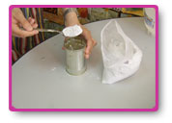
Pentru această tehnică vom folosi accesorii care se pot spăla uşor. Vom alege forma de modelat apoi vom măsura cantitatea de apă necesară. În primul rând, forma se va aşeza pe orizontală, pe o masă. Forma trebuie să fie perfect orizontală, pentru ca amestecul să fie repartizat uniform. În cazul in care se toarnă rame, pentru ca aceste rame să se poată agăţa, din sârmă de aluminiu se va confecţiona un agăţător în aşa fel încât să rămână afară numai bucla pentru agăţat. Sârma se îndoaie în aşa fel încăt să fie fixată în ipsos ca şi o ancoră. Formele de dimensiuni mai mici, pentru a fi perfect în pozitie orizontală se pot sprijini cu bucăţi de carton.
Materiale necesare:
- formă pentru turnare
- apă rece
- ipsos
- un vas sau o cutie de conservă
- lingură
Prepararea amestecului şi turnarea
1. Apa rece se toarnă în vas, după care treptat se adaugă ipsosul. Este recomandată folosirea unei linguri. Deoarece contactul prelungit al ipsosului cu pielea poate cauza uscarea pielii sau poate provoca reacţii alergice.
2. Se amestecă permanent apa cu ipsosul având grijă să nu se formeze cocoloaşe. Este recomandat ca pentru amestecare să folosim un obiect destul de lung pentru a putea amesteca uniform întreaga cantitate de material. Ipsosul se va adăuga treptat, până se obţine un amestec omogen, de consistenţa smântânei. Amestecarea se va face cu grijă pentru ca bulele de aer să iasă la suprafaţă.
3. După o omogenizare completă, ipsosul se toarnă în forma dorită având grijă să nu depăşim marginile formei, deoarece surplusul de material se înlătura mai greu după uscare.
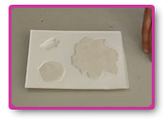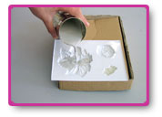
4. După întărire se scoate din formă. Piesa turnată, astfel obţinută, fiind încă umedă se poate prelucra cu grijă, sculpta sau repara micile imperfecţiuni. Surplusurile se îndepărtează cu un cuţit, după care suprafaţa se va netezi cu degetul.
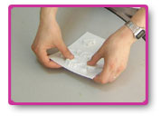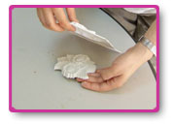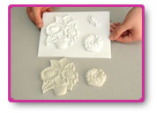
5. Recipientul şi instrumentele folosite la prepararea amestecului se vor spăla imediat după folosire deoarece după uscare urmele de ipsos se îndepărtează mai greu.. După folosire, forma se va spăla cu apă călduţă şi cu detergent.
6. Urmează uscarea piesei turnate care în funcţie de mărimea acesteia poate dura 2-3 zile. Timpul de uscare depinde de temperatura şi de umiditatea aerului. Nu forţaţi uscarea pentru că forma ar putea crăpa. După uscarea definitivă, piesa turnată se poate picta cu vopsele acrilice, sau decora prin tehnica şerveţel şi finisa cu lac special.
Din mâinile copiilor au iesit niște figurine frumoase care au fost prezentate în expoziția de la Primarie cu ocazia Zilelor Învățământului Sălăjan, în școală și târguri diferite, care au scos in evidență munca copiilor cu cerințe educative speciale.
Pe holurile scolii se pot vedea în vitrine modele de figurine facute de copii.
Tot aceste mânuțe dibace au confecționat obiecte decorative pentru cadrele didactice și alte personalități care au venit în vizită cu diferite ocazii în școala noastră.
Prin folosirea acestei tehnici și crearea acestor figurine din ipsos urmăresc ca obiective:
- să cunoască și să distingă figură, forme, animale, flori, oameni de zăpadă, îngeri, fluturi, buburuze, clopoței, libelule, melci, iepurași, ieduți si altele.
-să cunoască etapele principale ce trebuie parcurse in confecționarea figurinelor din ipsos.
-să-și dezvolte imaginația, creativitatea, în ceea ce privește îmbinarea culorilor folosite
-să-și dezvolte deprinderile practice, îndemânarea în lucrul cu ipsos și simțul estetic pentru a creea ceva frumos si unic.
Metode și procedee: explicatia, demonstratia, conversatia, exercițiul
Materiale didactice: ipsos, spaclu, apa, vase pentru amestec, matrițe de diferite forme, acuarele Tempera, lac, sclipici, sârma, vopsea metalizată din bronz și argint.
Copiii sunt bucuroși și încântați când forma este gata și sunt interesați tot timpul de ceva nou, care să le scoată în evidență munca. Cu aceste lucrări vom participa si la concursuri ca să se pună în valoare rezultatele muncii lor din cadrul abilitaților manual și terapiilor.

Dictionar de pedagogie contemporana, Ed. Enciclopedica Româna, Bucuresti, 1969

